ТВОРИМ, МЕЧТАЕМ, ДУМАЕМ, ПЛАНИРУЕМ, РЕШАЕМ

Печатный орган ДОО «Йолдыз» февраль № 2 (32)

Сегодня у нас было шумно и в то же время торжественно, будто в школе праздник. А на самом деле был учебно –воспитательный семинар «Создание положительной мотивации деятельности участников образовательного процесса» для педагогов –организаторов и активистов школ района. Фишка семинара состоялась в том, что у нас в гостях был Мирсаитов Наиль Галимжанович - «Учитель года-2019» в Татарстане, призер Всероссийского конкурса «Учитель года России– 2019». Мы его пригласили на «Классную встречу» -один из ключевых проектов Российского движения школьников, являющийся частью национального проекта РФ «Образование» ( об этом мы напишем завтра).
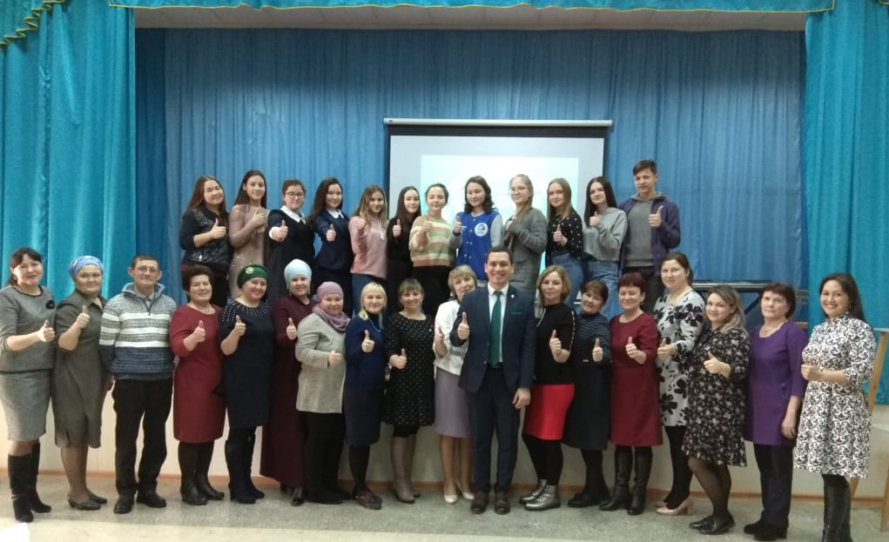

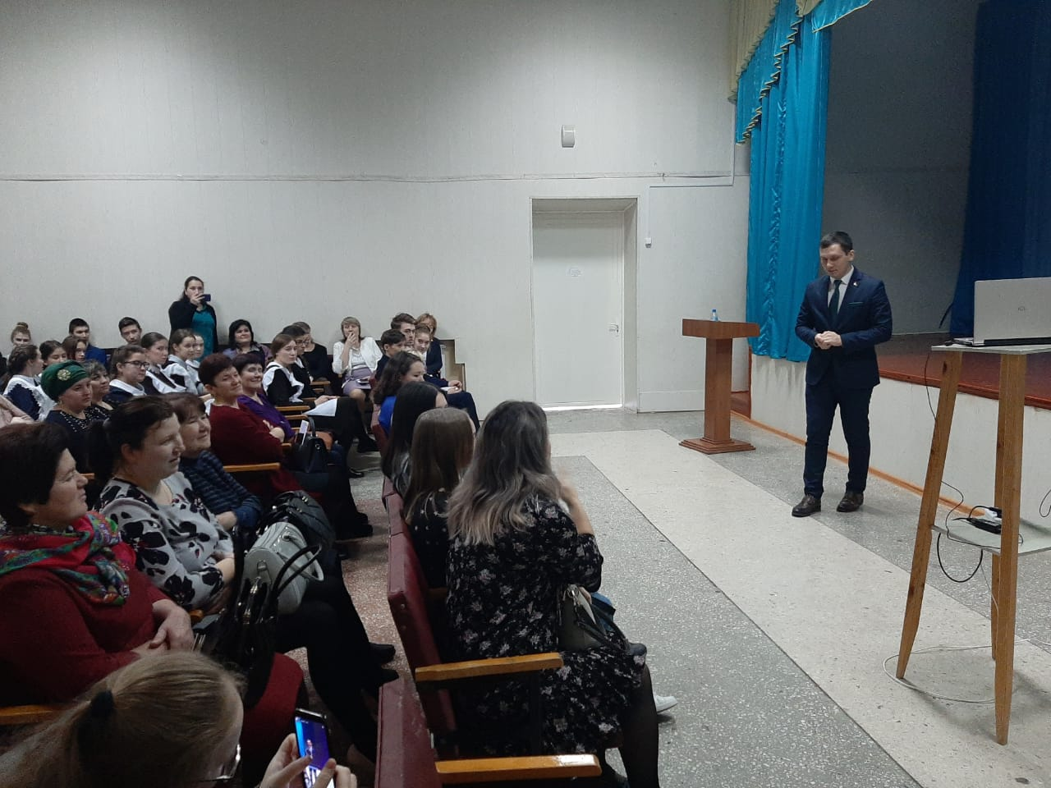
Но в начале гостям показали центр образования цифрового и гуманитарного профилей «Точка роста", куда входят 4 пункта: кабинеты «Технологии», «Информатики», «ОБЖ» и проектная площадка для трех зон – шахматной, медиа и коворкинга (совместной деятельности). Центр образования цифрового и гуманитарного профилей «Точка роста" нацелен на то, чтобы повысить качество подготовки школьников и развить у них современные технологические и гуманитарные навыки. Также они созданы, чтобы уменьшить разрыв между городскими и сельскими школами.
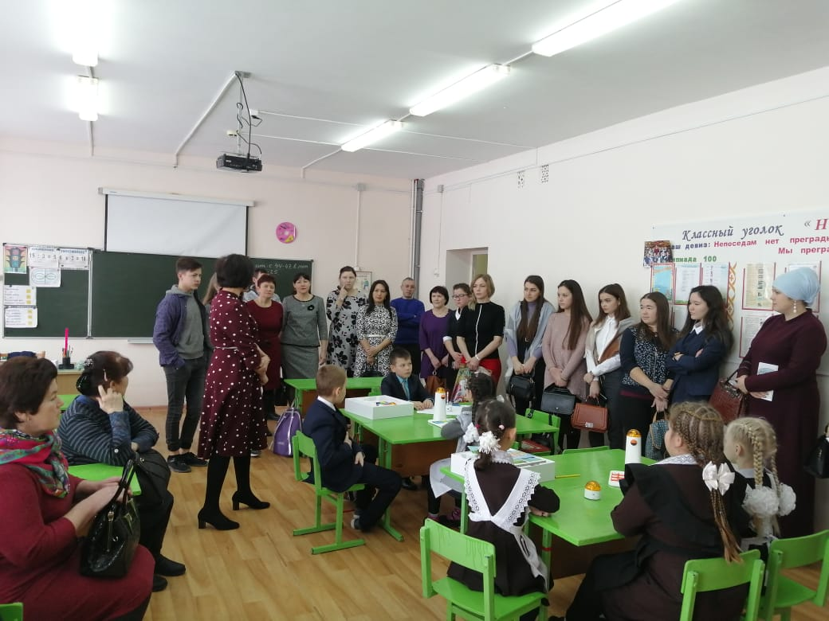

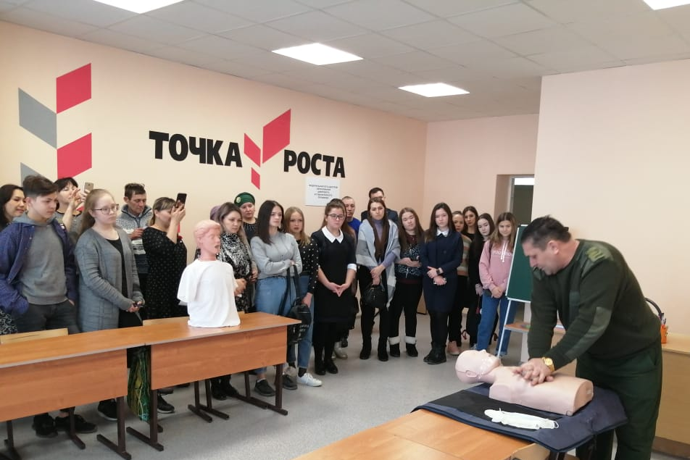

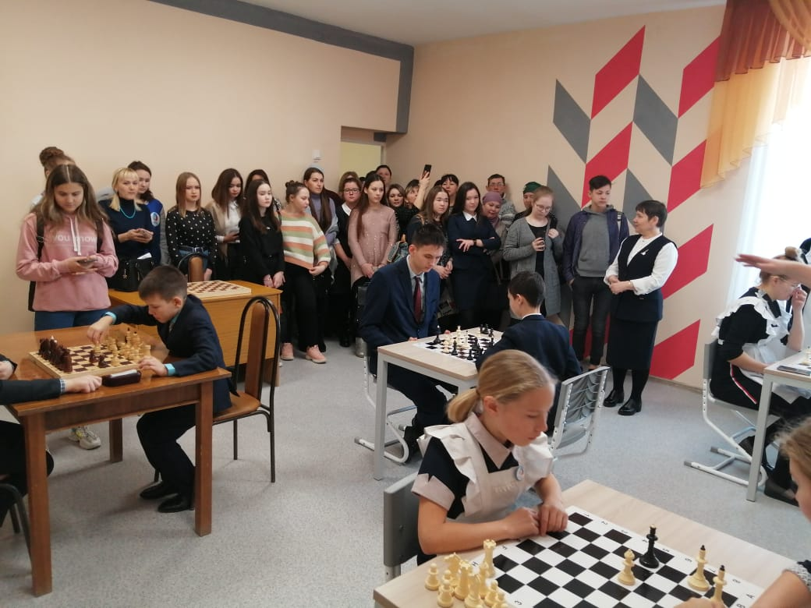

Затем концерт : Карим, Карина, Марьям, весь7 класс, ВИА Рината Шарифзяновича, Адель, Амир, Имиль и с зажигательным танцем Светлана. Все было слаженно и профессионально. Спасибо Ризиде Шарифзяновне.

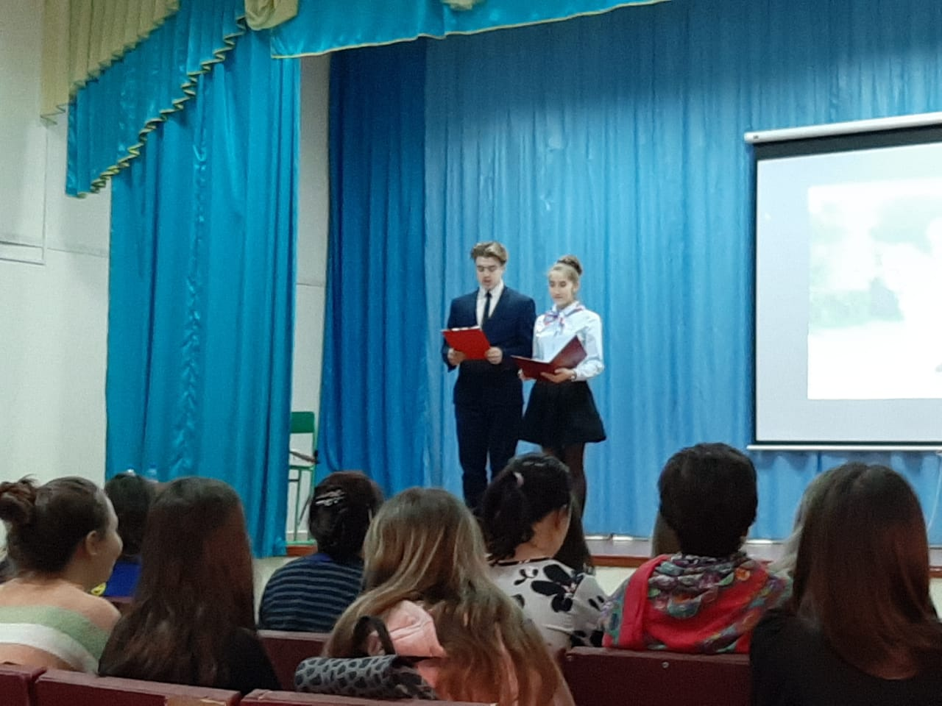

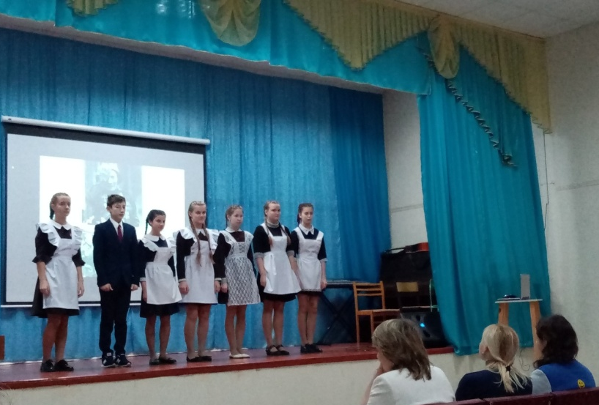

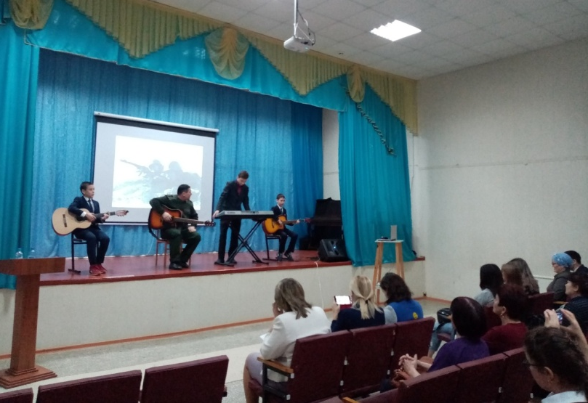

Мастер- класс по внеурочной деятельности на тему «Экстренное заседание МЧС РТ», который провел Наиль Галимжанович. Провел… не то слово. Он всех присутствующих увлек, заинтересовал, разбудил. Ученики были вовлечены на все 100. Казалось бы, что это просто игра, но вопросы, которые поднимали, были очень серьезные: проблемы экологии. Ребята высказали свои предложения по улучшению данной проблемы.

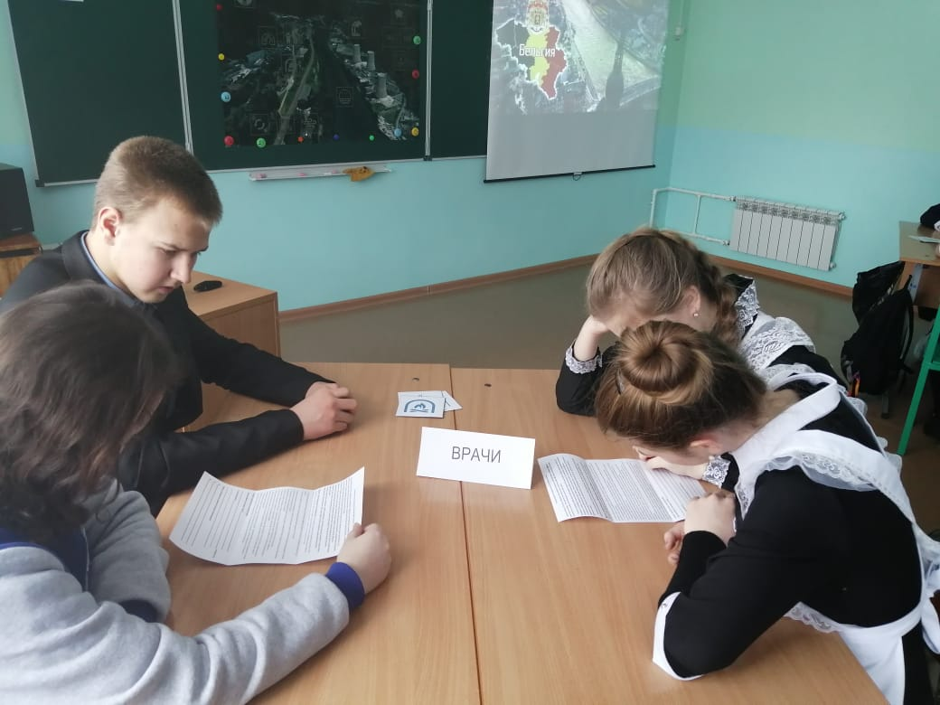

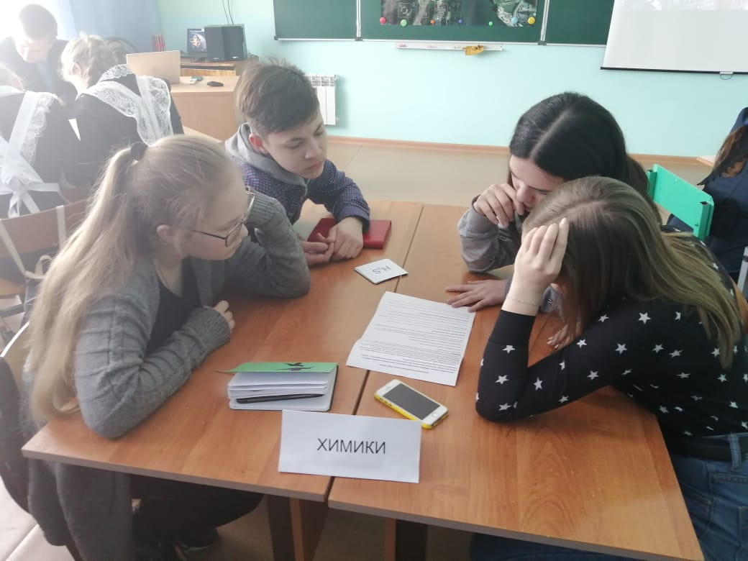

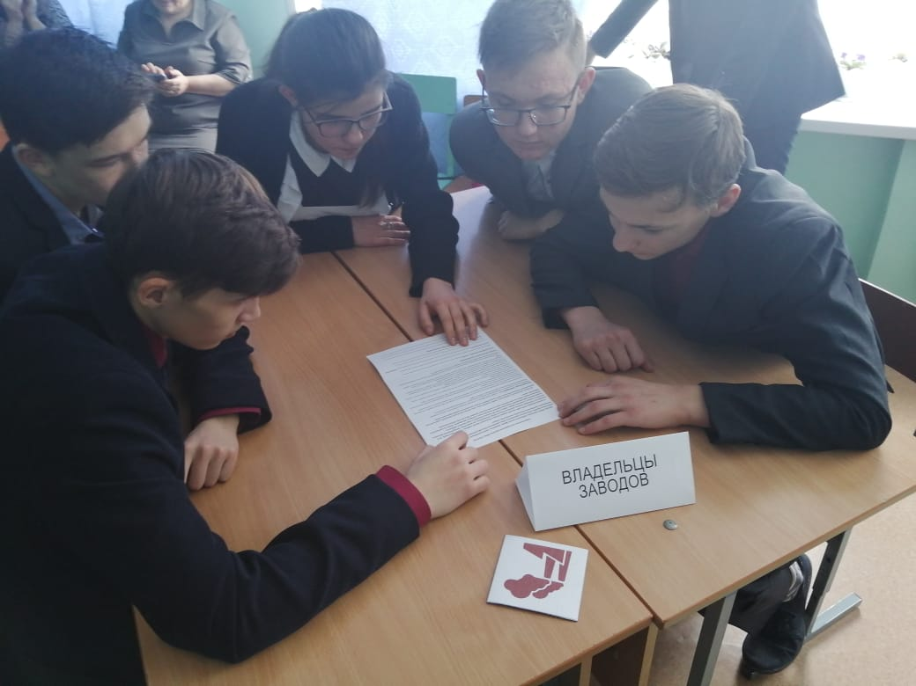

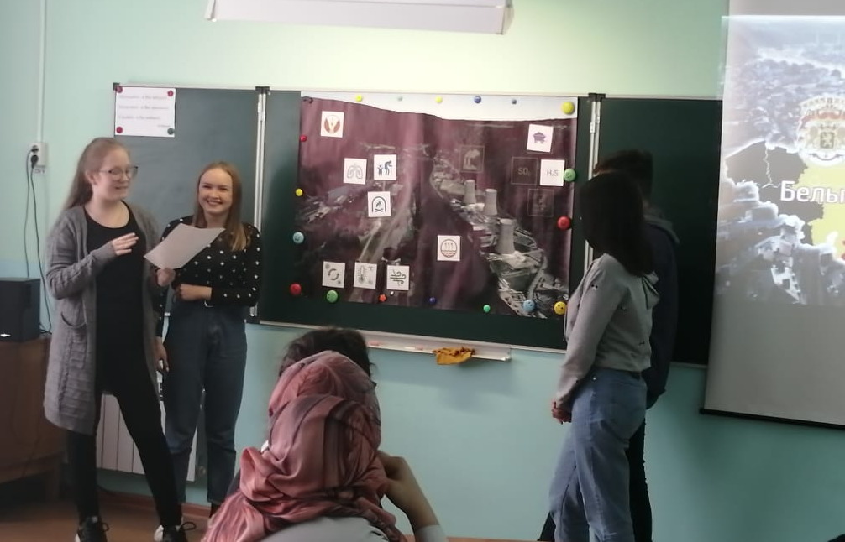

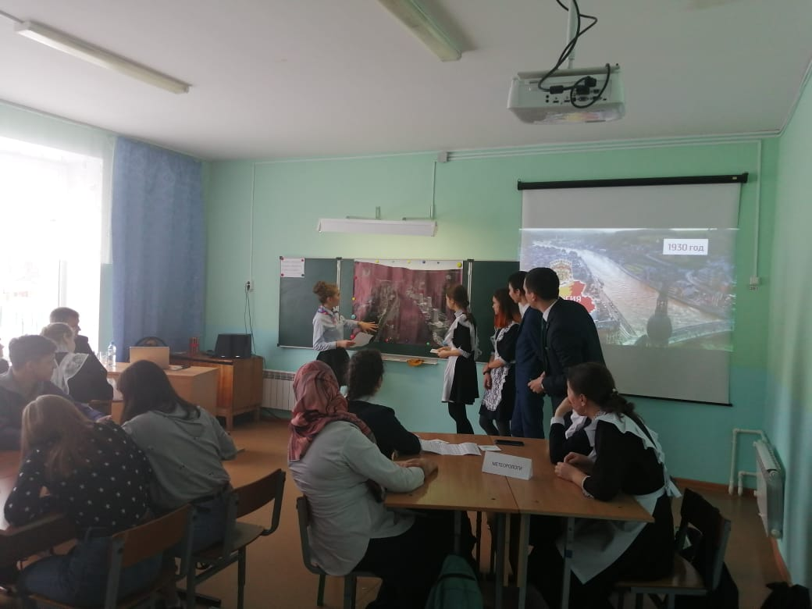

Следующий был урок биологии в 8 класс «Значение нервной системы». Наиль Галимжанович взял за основу урока жизнь Сти́вена Уи́льяма Хо́кинга, английского физика-теоретика, космолога и астрофизика, писателя, директора по научной работе Центра теоретической космологии Кембриджского университета.
Если ученики в начале урока были скованы, то потом отвечали на поставленные вопросы четко и правильно. Учитель Мирсаитов заряжал всех свойственно только ему энергетикой.
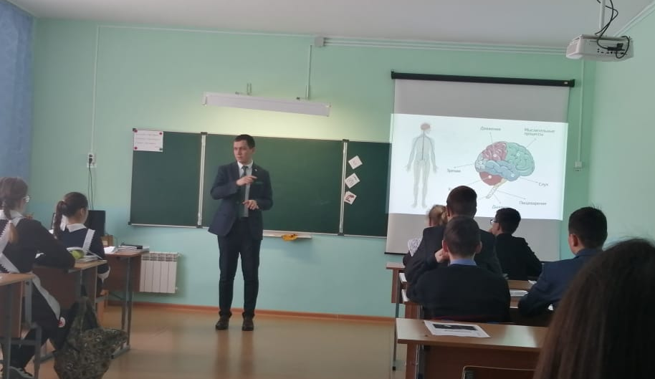

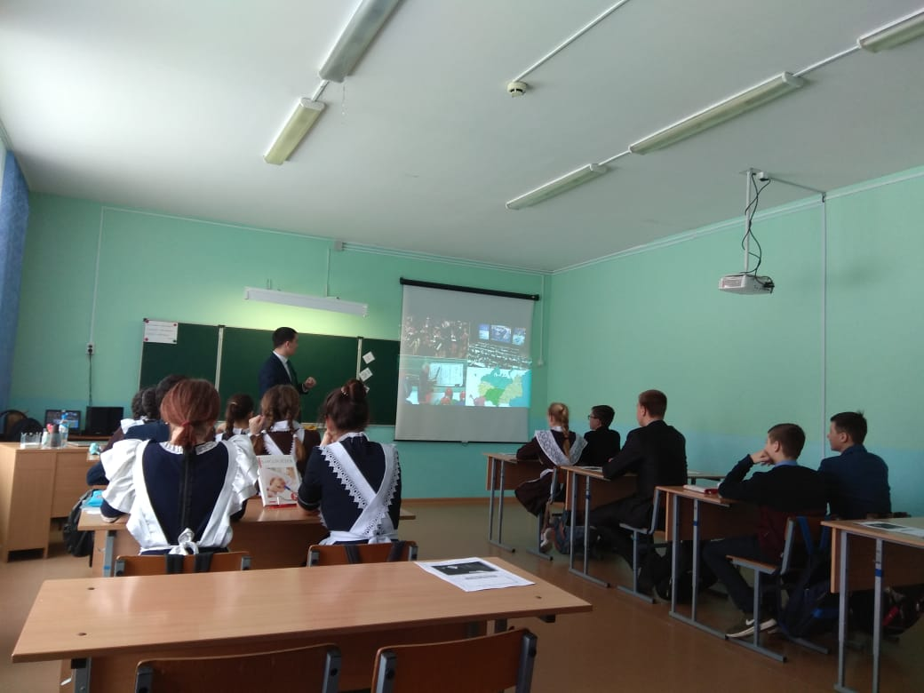

Но всех увлек мастер-класс по межпредметной интеграции. Учителя узнали много нового и интересного по методике преподавания. Приятно было слушать человека, который, казалось бы, трудные вопросы говорил на доступном языке. По лицам присутствующих можно было понять, что они многое унесут с собой и будут воплощать в жизнь (не все сразу, потихоньку, но будут). Если короче, всем очень понравилось. Сам гость сказал, что и он получил от встречи удовольствие. Спасибо организаторам, гостям и Наилю Галимжановичу. И пожелания дальнейших творческих успехов и здоровья.
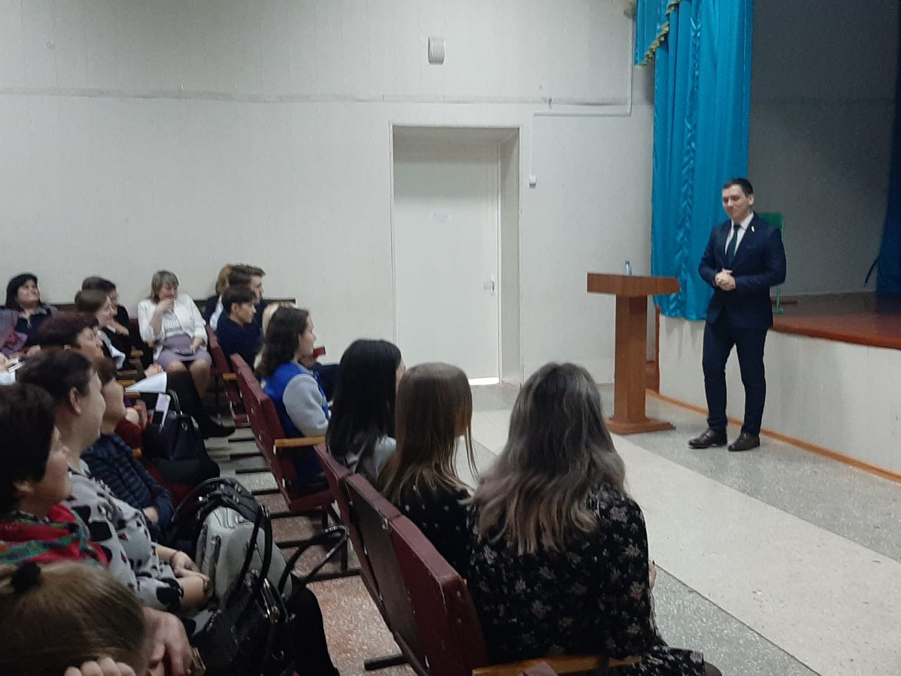

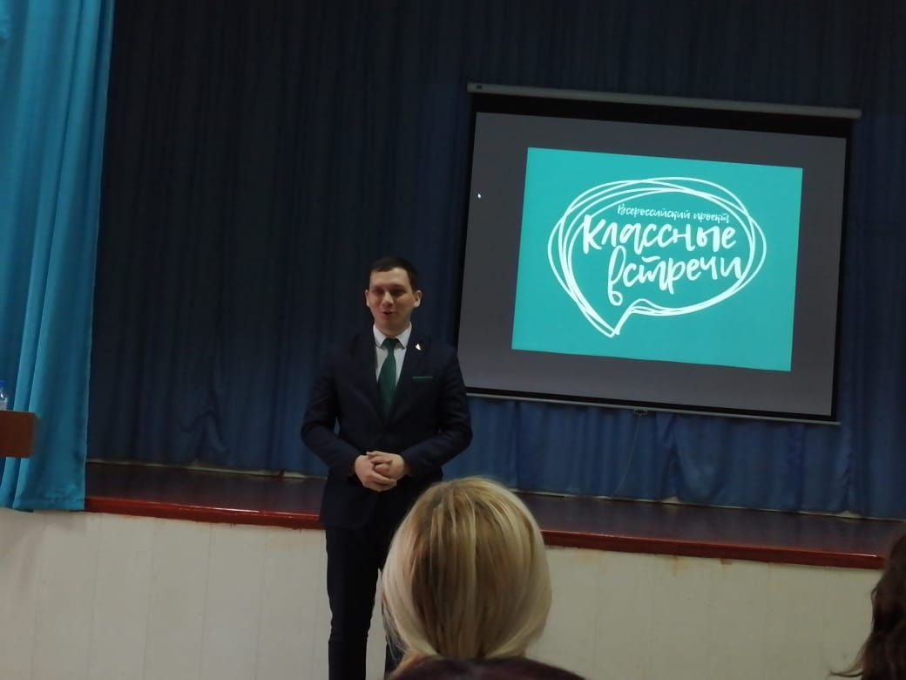

Вся встреча прошла в очень душевной обстановке, и все остались довольны. По выступлению было видно, что изо дня в день каждому из своих учеников Наиль Галимжанович дарит частичку себя, дает знания, делится не только своим опытом, но и сам набирается у них, уделяет свое внимание и, в конце концов, дарит частичку своего сердца. Мы даже позавидовали ученикам этого прекрасного учителя. У всех есть одно желание: повторить эту КЛАССНУЮ ВСТРЕЧУ. Потому что нам было мало этих 5 часов, которых провели с гостем.
Наиль Галимжанович, желаем и дальше совершенствоваться и развиваться, проявлять свои лидерские качества, а самое главное - оставаться честным, позитивным и креативным учителем! Спасибо за Ваш профессионализм, уникальный подход к каждому, Ваше безграничное терпение и ответственность. Желаем Вам здоровья, удачи и благополучия!
7.02. было проведено мероприятие, посвященное событиям Великой Отечественной войны. Ринат Шарифзянович рассказал о главных сражениях войны: битва за Москву, непокоренный Ленинград, Сталинградская битва, Курская битва, битва за Берлин; великих полководцах и героях. Очень наглядным и трогательным был видеоролик о тех героических днях.

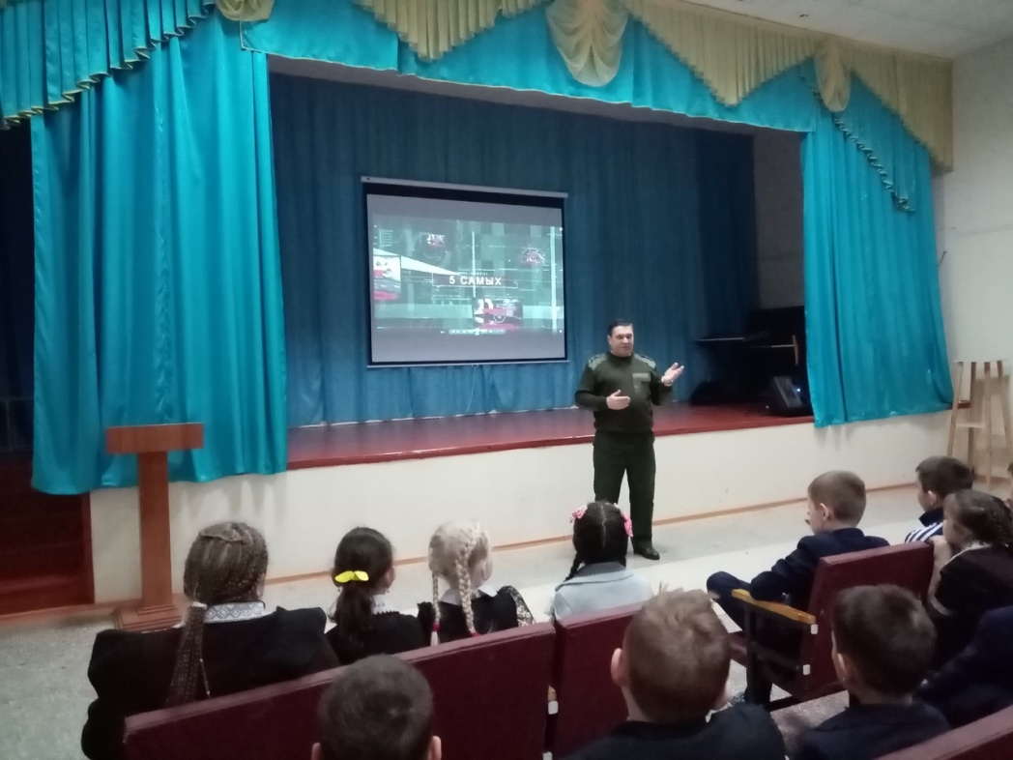

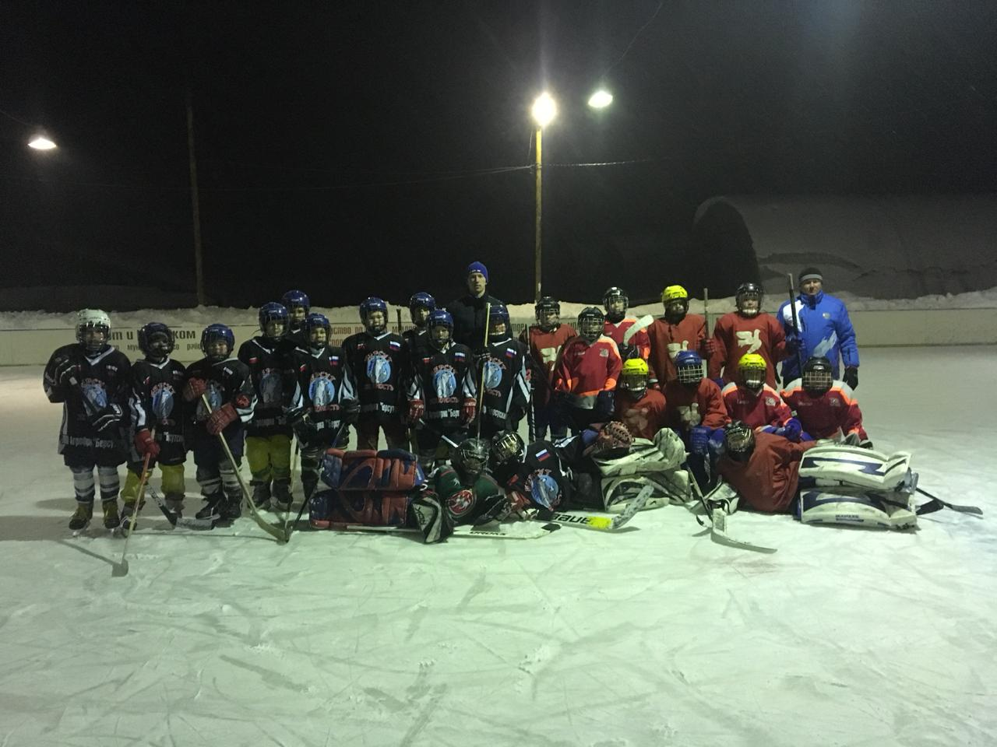

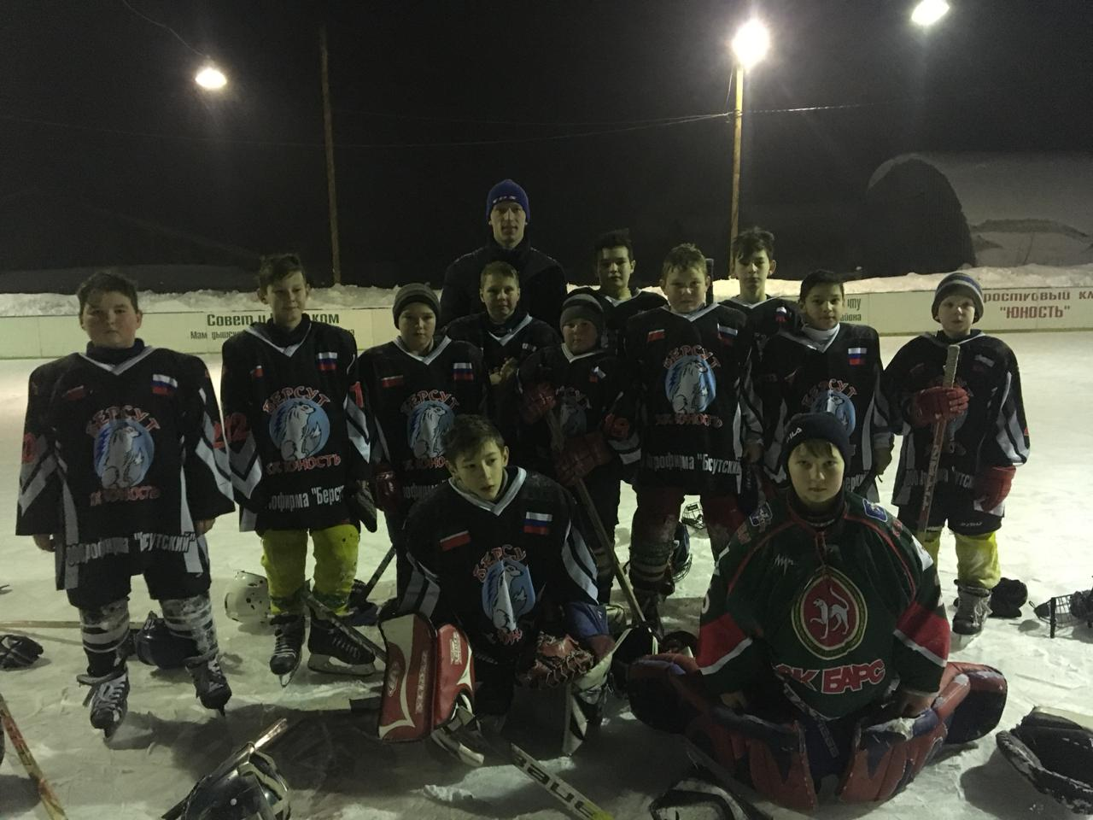

«Снежный десант» (учащиеся 10 класса).
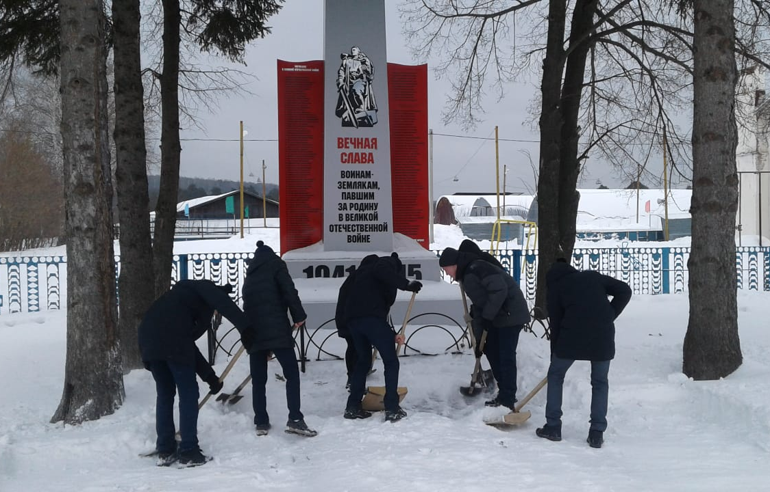
Межрегиональная научно-организационная, историко-краеведческая конференция «Краеведение в Мамадышском районе РТ: история, современность и перспективы развития».
На конференцию были приглашены учитель истории, руководитель школьного музея
Элеонора Владимировна и педагог-организатор Зульфира Гараевна. Были гости из Рыбно-Слободского, Лениногорского, Кукморского, Сабинского, Азнакаевского, Мензелинского, Чистопольского районов РТ,г. Набережных Челнов и Казани, Кировской области. Выступающие рассказали о своем вкладе в краеведении, о памятниках историко- культурного наследия в рамках написания истории населенных пунктов нашей республики.
Межрегиональная научно-организационная, историко-краеведческая конференция «Краеведение в Мамадышском районе РТ: история, современность и перспективы развития».
Почетной грамотой председателя РОО «Общество татарских краеведов РТ», начальника комитета по работе с краеведами исполкома ВКТ, академика РНАН, ПАНИ, АВИН РФ и МГА «Европа-Азия», заслуженного деятеля науки РТ, профессора, известного историка-археолога, востоковеда и краеведа Альберта Ахметжановича Бурханова наградили нашу Зульфиру Гараевну за активную историко-краеведческую деятельность по изучению истории, воспитание молодого поколения в любви к родному краю и за выступление с докладом «Бессмертный полк ЗСОШ».
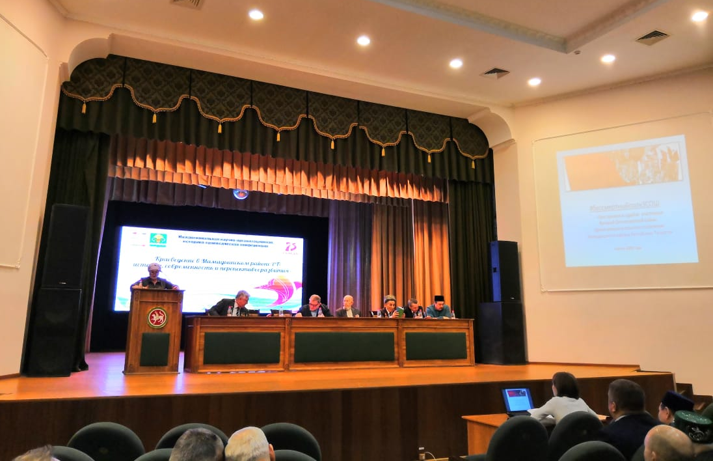

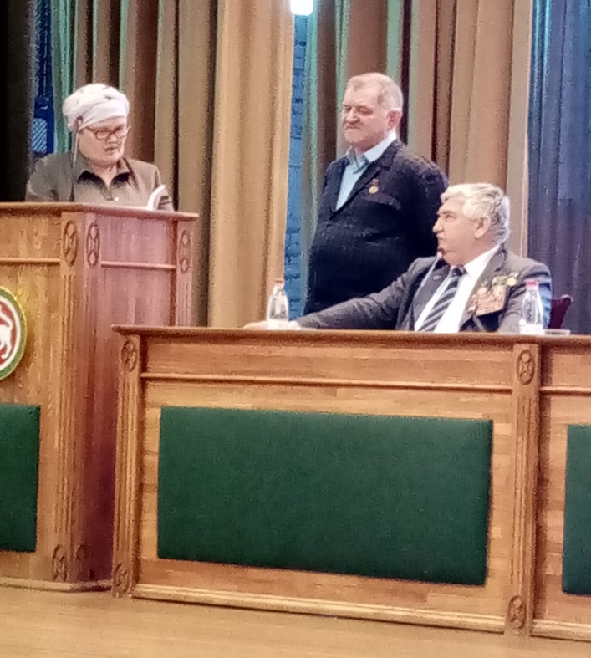
Зульфира Гараевна подарила Михаилу Валерьевичу Черепанову, председателю татарстанской ассоциации «Клуб воинской славы», книгу ветерана педагогического труда, поэта Василия Ивановича Тимаева (6.04 1916г -27.03.2009г.) «Пусть войны умрут навсегда».

Межрегиональная научно-организационная, историко-краеведческая конференция «Краеведение в Мамадышском районе РТ: история, современность и перспективы развития».
Михаил Валерьевич Черепанов, председатель татарстанской ассоциации «Клуб воинской славы», ищет вместе со своими единомышленниками информацию об участниках войны, которые числятся без вести пропавшими. На конференцию Михаил Валерьевич привез информацию о 59 участниках войны.

Михаил Валерьевич Черепанов в интервью Андрею Кузьмину для ИА «Татар-информ» рассказал о поисковой работе, значении Великой Победы и патриотизме (полный текст в интернете).

Вместе с ветеранами, поисковиками мы постоянно задаем вопрос: почему больше половины не вернувшихся защитников, наших дедов, практически не считаются погибшими юридически? Юридически они не считаются погибшими. Вот проблема. Мы единственная страна, участница войны, в мире, которая это не сделала до сих пор.
Татарстан потерял 380 тыс. человек, из них пропавших без вести 175 тыс.
За последние годы ко мне обратилось около 5 тыс. детей погибших на фронте. Это уже бабушки и дедушки. Помочь найти какие-то сведения о месте службы я смог только половине из них. Без места службы неизвестно, где человек пропал. Это уже тяжелее. Родственники пропавших хотят передать память своим детям и внукам.
Клуб воинской славы помогает методически школьникам, студентам, всем желающим заняться такой работой, причем не только в Казани, но и по всей республике.
На вопрос «Почему вы вовлекаете школьников в поисковую работу?» Михаил Валерьевич ответил так: «Самое печальное, что дети не знают имен своих прадедов, чем они занимались на войне. А про историю войны практически никто ничего не знает».
Для меня патриотизм не в словах, в делах надо искать патриотов. Патриот — это человек, который не кричит на митинге 9 мая или 22 июня, а который после 9 мая заходит в интернет и помогает бабушке найти ее отца. Или хотя бы участвует в каких-то акциях, чтобы вернуть доброе имя своим прадедам, чтобы сделать экспозицию в музее, рассказать молодежи, иностранным гостям о подвигах своих дедов и прадедов. Я знаю, есть такие ребята, которые посвящают этому всю свою жизнь. Вот таких людей я считаю патриотами.

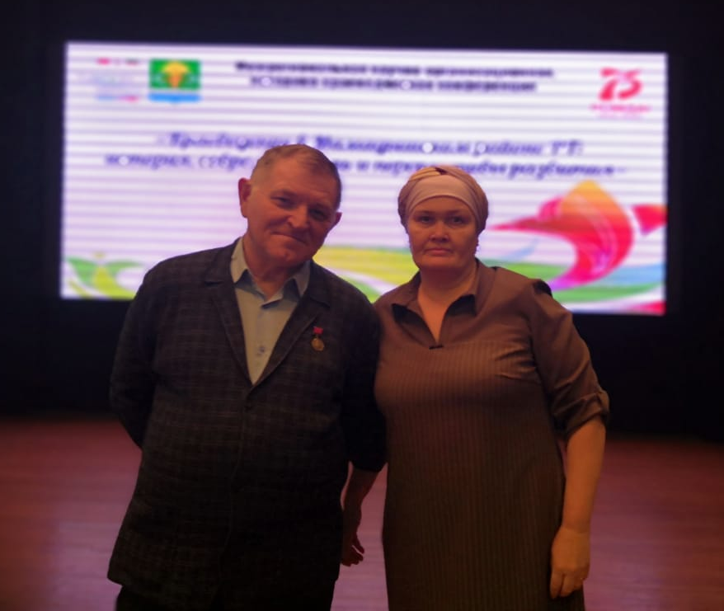
Сегодня в школе прошел семинар –совещание глав сельских поселения с участием Главы Мамадышского муниципального района Анатолия Петровича Иванова. Участники семинара посетили значимые объекты, в том числе и нашу школу. И не только посетили, но и еще сразились в теннис с нашими «асами»: с Олесей сыграл Анатолий Петрович, с Абдуллой – Ришат Робертович, заместитель Главы района. История умалчивает о том, кто победил…

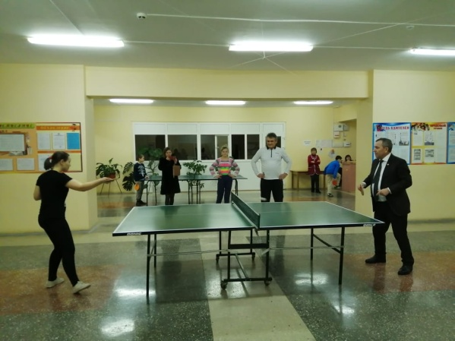

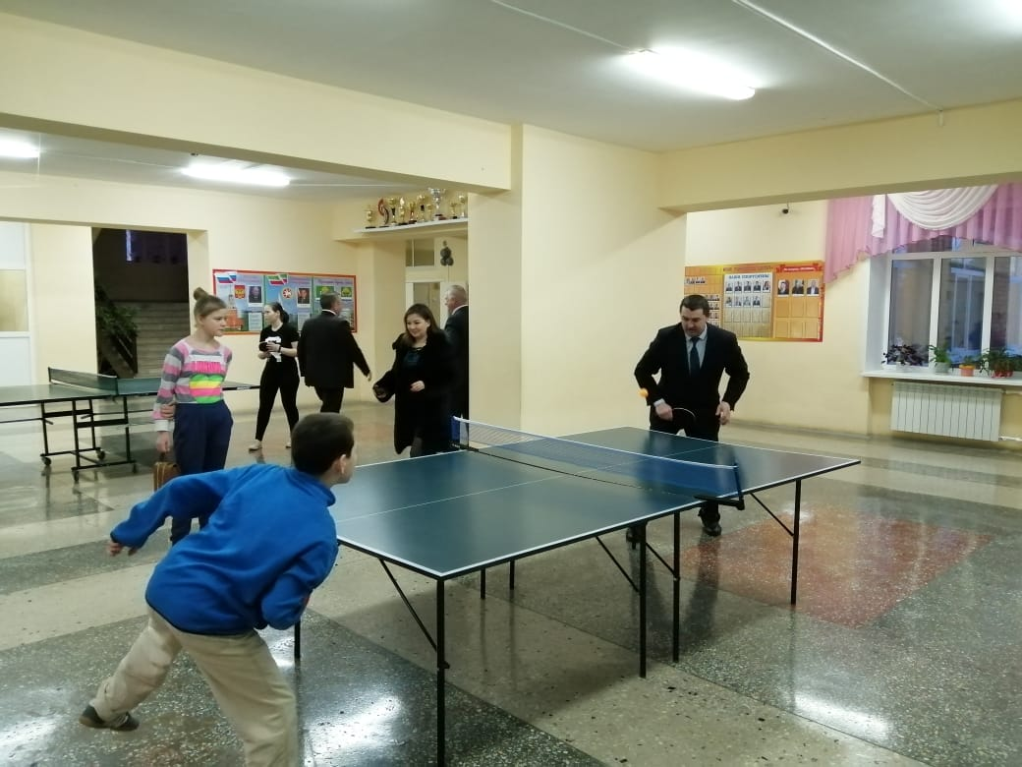

8.02 состоялось мероприятие, посвященное Дню юного героя-антифашиста. Учащиеся ещё раз почтили память маленьких героев большой войны.

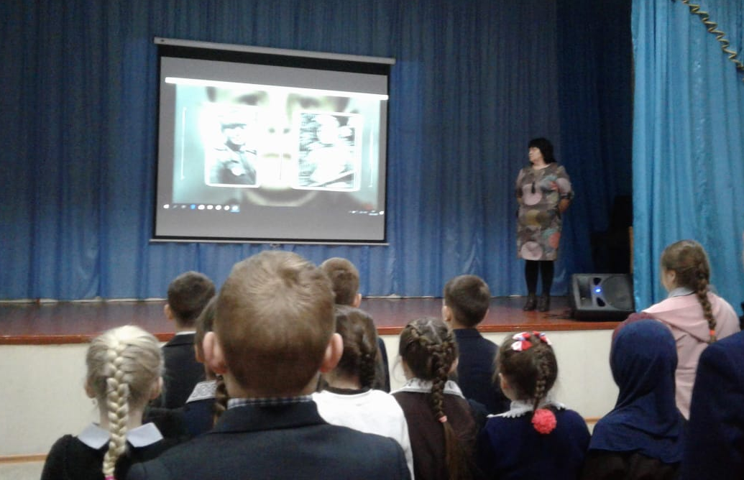

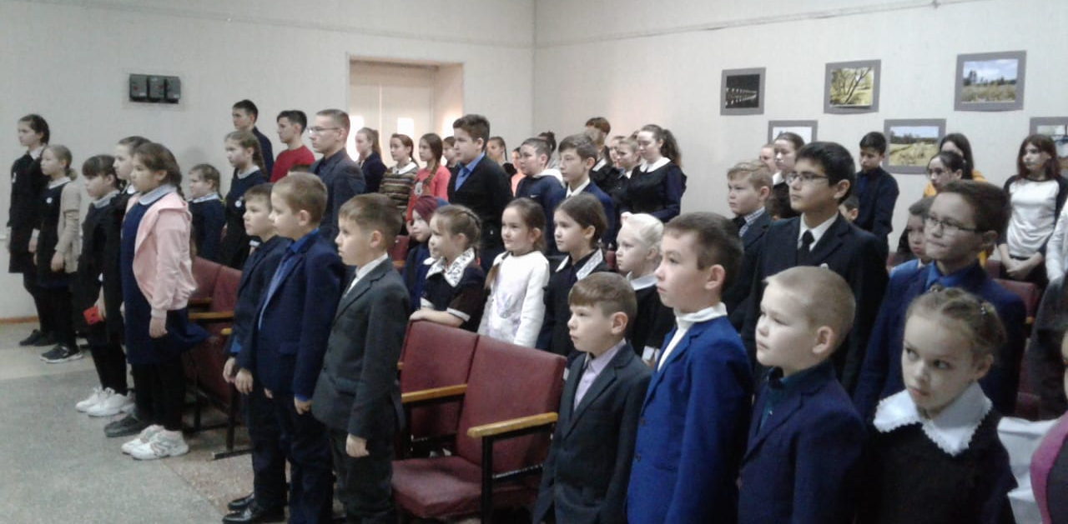

15 февраля - День памяти о россиянах, исполнявших служебный долг за пределами Отечества.
Учениками 10 класса, классным руководителем Мухаметзяновой Э.В., преподавателем-организатором ОБЖ Ринат Шарифзяновичем и его ансамблем было проведено мероприятие, посвященное дню вывода советских войск из Афганистана.
Особое внимание было уделено выпускнику нашей школы воину-интернационалисту Рамилю Гарипову, который проходил службу в республике Афганистан с 13 сентября 1983 года по 29 декабря 1984 года. Погиб при исполнении интернационального долга 29 декабря 1984 года. За мужество и героизм награжден нагрудным знаком «Воину-интернационалисту», орденом Красной Звезды.
На мероприятии присутствовала родственница Рамиля Гарипова Римма Шамилевна, которая рассказала о нём, его мечтах. Также она сказала, что на семейном совете было решено передать все награды Рамиля в школьный музей.

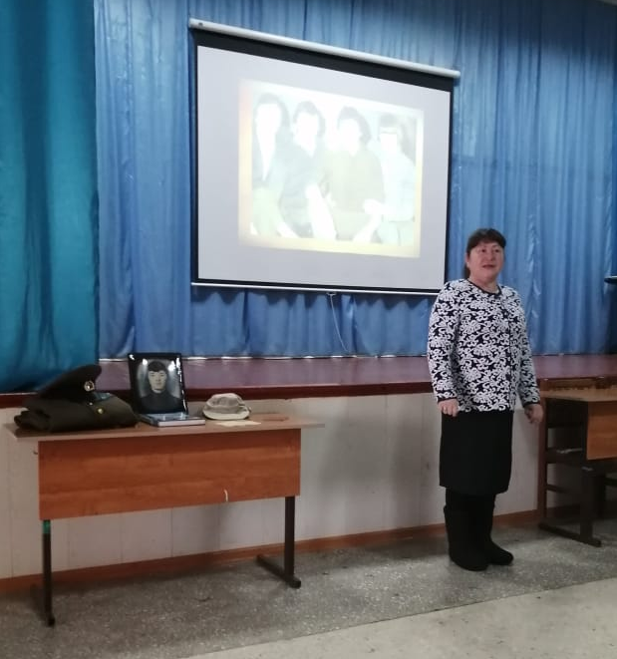
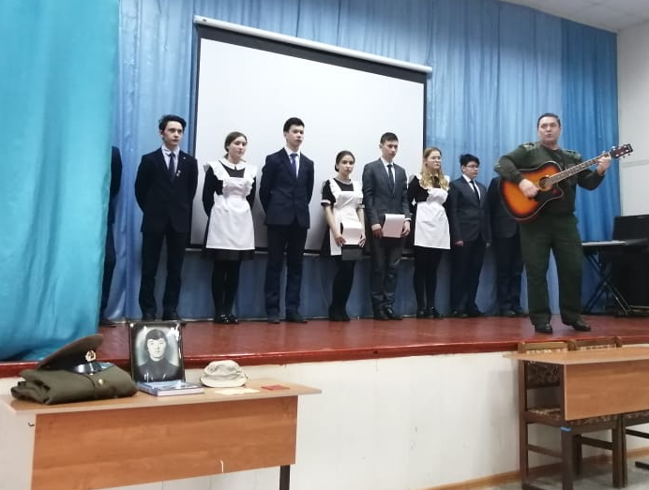

Сегодня прошел в районе турнир "Школьная Волейбольная Лига". Наши ребята заняли мальчики 3 место, наставник Ленура Ринатовна.
Адель Лазарев признан лучшим игроком!
Ребята, вы молодцы! Так держать, но есть к чему стремиться.

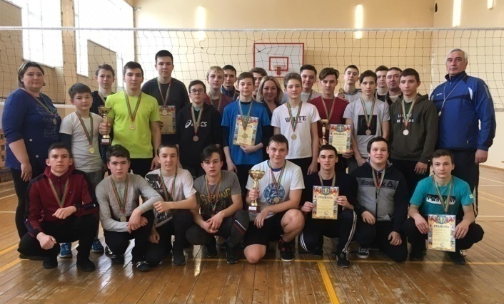
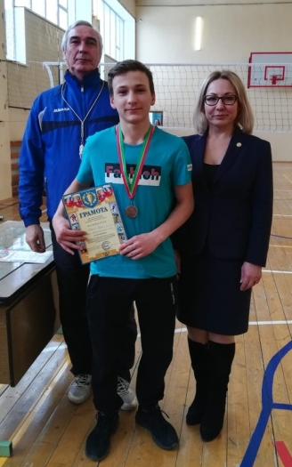

15 февраля
Бүген безнең мәктәбебездә халкыбызның күренекле каһарман улы,Советлар Союзы Герое,Ленин премиясе лауреаты, патриот - шагыйрь Муса Җәлилгә багышланган әдәби кичә үтте.
Муса Җәлилнең бөтен иҗаты - батырлык үрнәге.Дөнья әдәбияты тарихында иҗатлары белән исемнәрен мәңгелек данга күмгән күп шагыйрьләр бар. Ләкин, Муса Җәлил кебек, әсәрләре белән генә түгел, бәлки үлеме белән дә исемен мәңгеләштергән шагыйрьләр бик аз.Ул үзенең "Имән " шигырендә язганча:
" Җирдә кеше торса торсын,
Эзе калсын тирән булып;
Үзе үлсә, эше калсын
Меңьяшәрлек имән булып ", - дигән сүзләренә Муса Җәлилнең гомер юллары бик аваздаш булып тора.
У каждого народа есть свои национальные герои, которые вечно живут в памяти народа. Одним из них является выдающийся поэт - патриот Муса Джалиль, чьё поэтическое творчество стало гимном бессмертию, героизму и стойкости.
Муса Джалиль – поэт, стихи которого любят и знают миллионы людей. Он герой: его подвиг и слава облетели всю планету. Муса- патриот: он всем сердцем любил нашу Родину и не пожалел жизни во имя её. Он погиб в фашистской тюрьме Плетцензее 25 августа 1944 года.
Но он жив! Начните читать его стихи, они учат нас жизни, доброте, нравственности, терпению, любви к Родине и тревоге за её судьбу, и вы услышите голос поэта: то задумчивый и негромкий, то радостный и озорной, то суровый. Вы узнаете думы поэта и полюбите его за откровенность и прямоту, поймете, какой же это Муса Джалиль.

Алия со Светланой прочитали стихи Мусы Джалиля. Ученики начальных классов проиллюстрировали стихотворения Героя. Спасибо Гульнур Нургаяновне, учителю татарского языка и литературы, и ребятам, кто принял участие.

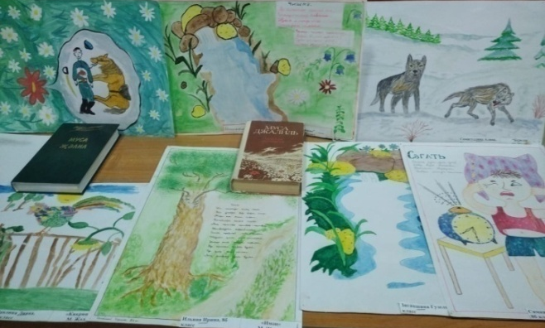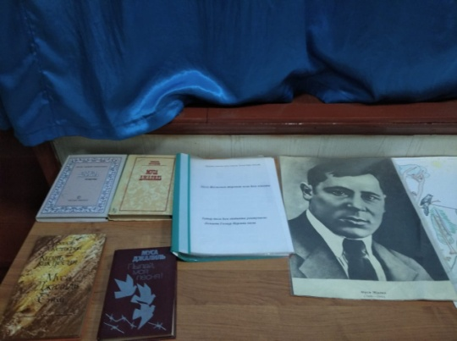

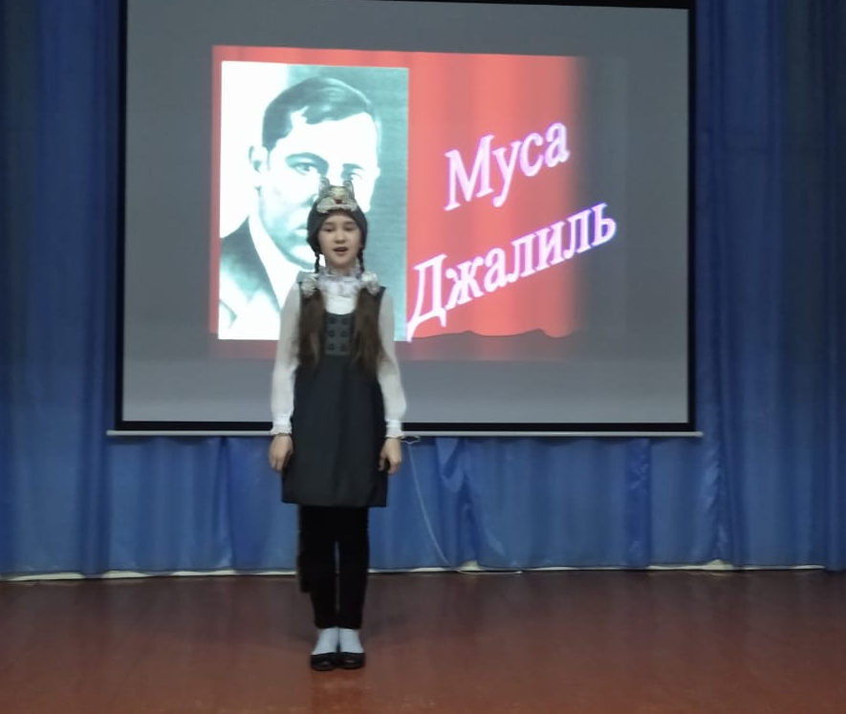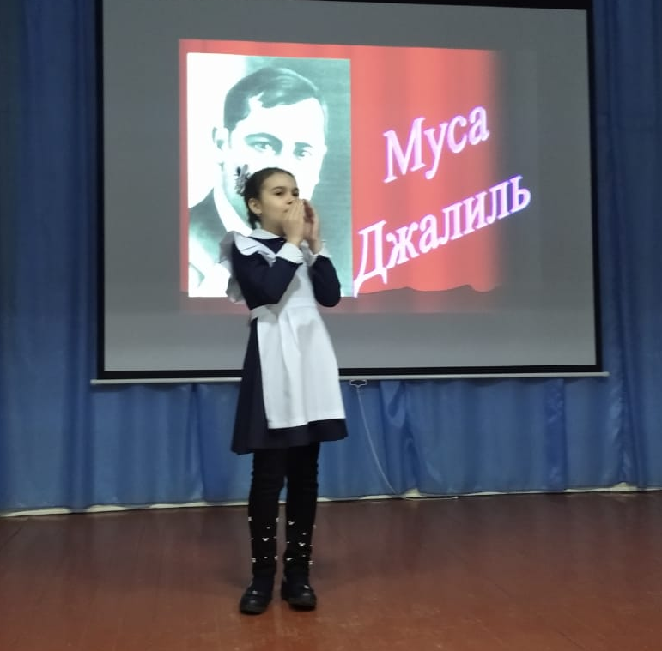

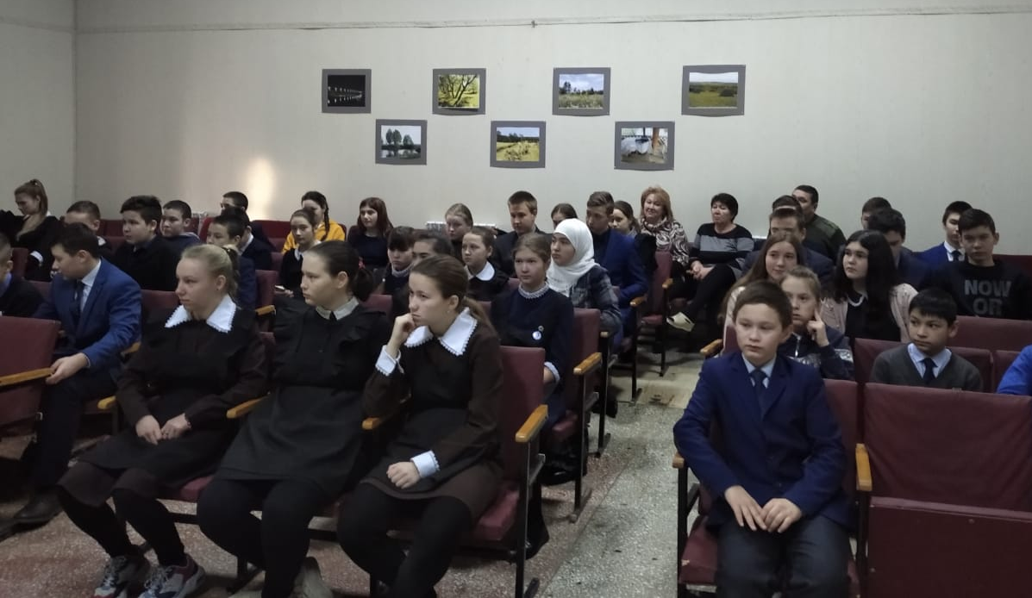

14 февраля в рамках парламентского урока была проведена Классная встреча (№2) с Главой района, председателем Совета Мамадышского муниципального района РТ.
Встреча прошла в очень душевной обстановке, даже, можно сказать, по-семейному. По выступлению было видно, что нашему гостю интересно не только жизнь непосредственно в самом г. Мамадыш, а за ее пределами. Анатолий Петрович смотрит в будущее с оптимизмом, с уверенностью, с верой именно в подрастающее поколение, т.е. в нас. И мы еще раз убедились, что нас ждут на малой родине после получения профессии. Много грантов, программ… Осталось за малым: закончить школу, получит профессию и вернуться домой.

Один из самых интересных вопросов: "Имея в своем распоряжении час аудиенции с президентом РФ, какие темы вы бы подняли и о чем, собственно, вели беседу?".

17 февраля команда в составе Абдуллы, Яны, Валеры, Руфины участвовала в районном конкурсе «Географический калейдоскоп», наставник Минзиля Маратовна. В этот день в стенах школы №3 г. Мамадыш собрались знатоки географии из 13 школ района, чтобы выбрать сильнейших. В конкурсе, который проводится уже второй год, учащиеся демонстрируют не только свои знания, ум, логику и эрудицию, но и узнают много для себя интересного и полезного в географической области. Надеемся, что проведение этого конкурса будет доброй традицией, ведь подобные мероприятия пробуждают интерес к географии и вызывают стремление расширить свой кругозор. Спасибо организаторам конкурса за интересные задания, четкость и продуманность этапов.

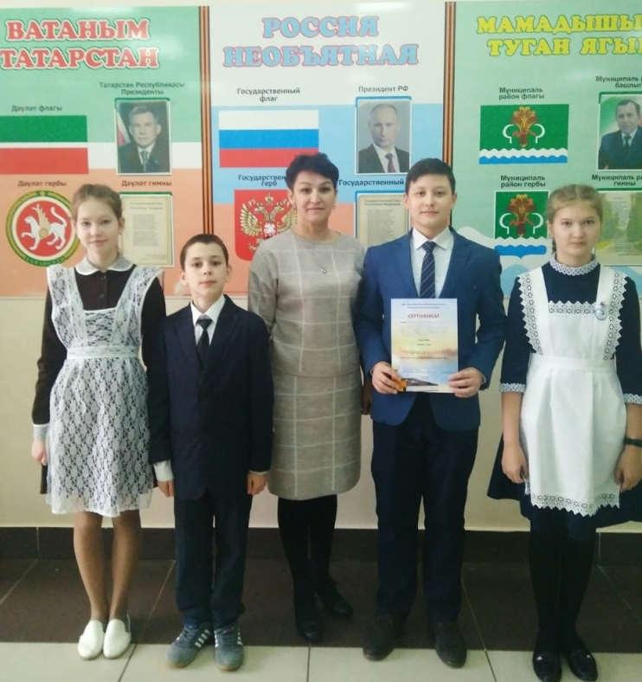

Конкурс рисунков «Я защитник Родины». Участники 1-6 классы. Завтра жюри определит победителей. Ученики уже оценивают работы своих сверстников.

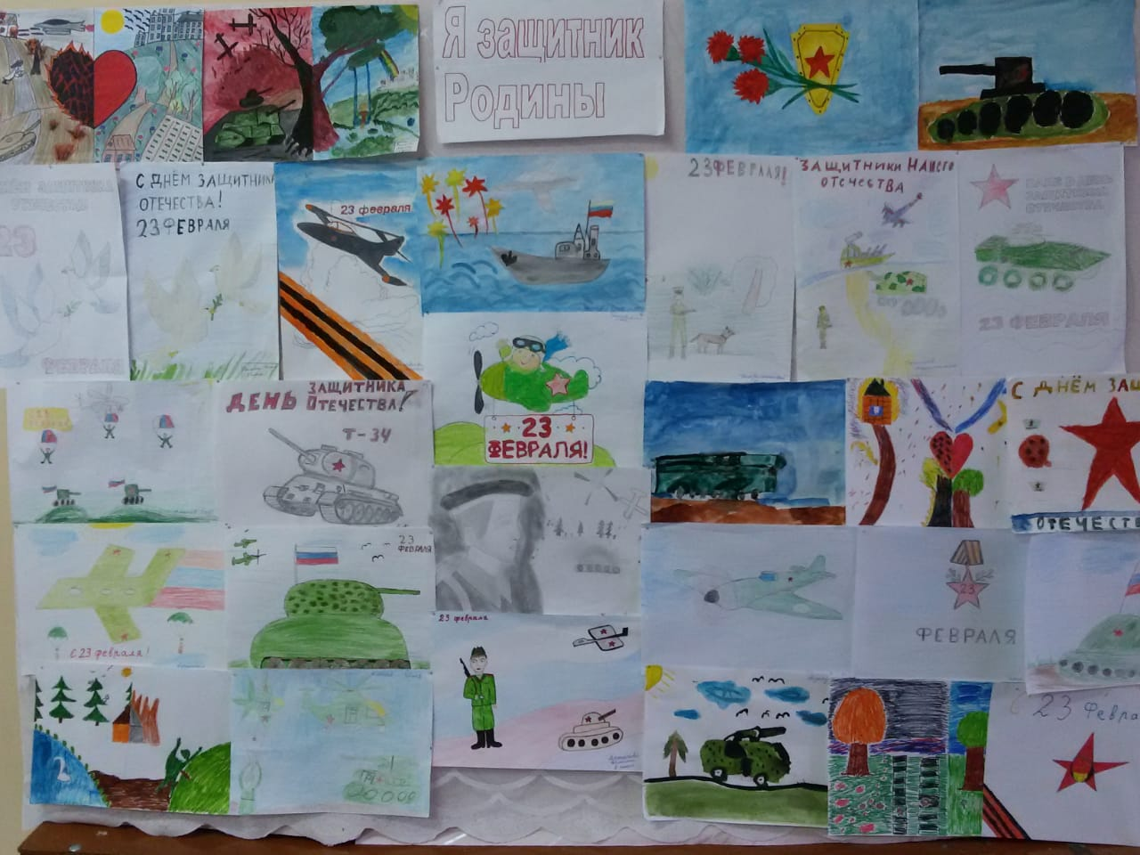

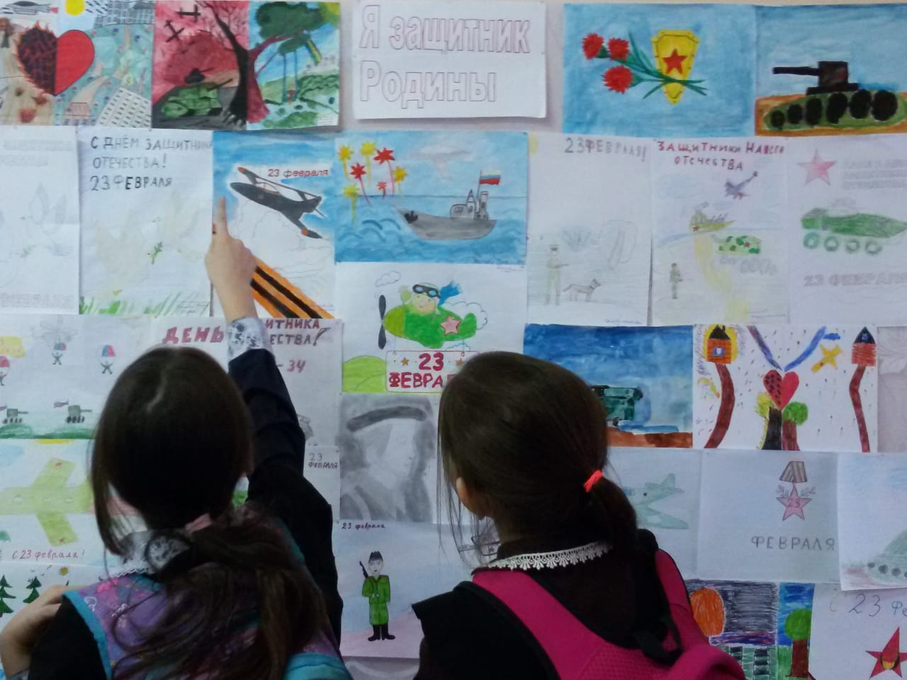

Школьный этап районного фестиваля духовно-нравственного развития детей и молодежи "Возрождение-Янарыш". Работы учащихся в номинациях "Изобразительное искусство" и "Декоративно-прикладное творчество". Выбраны комиссией работы Ильиной Кати , Вилковой Насти , Валиевой Руфины, Багавиевой Эльвины.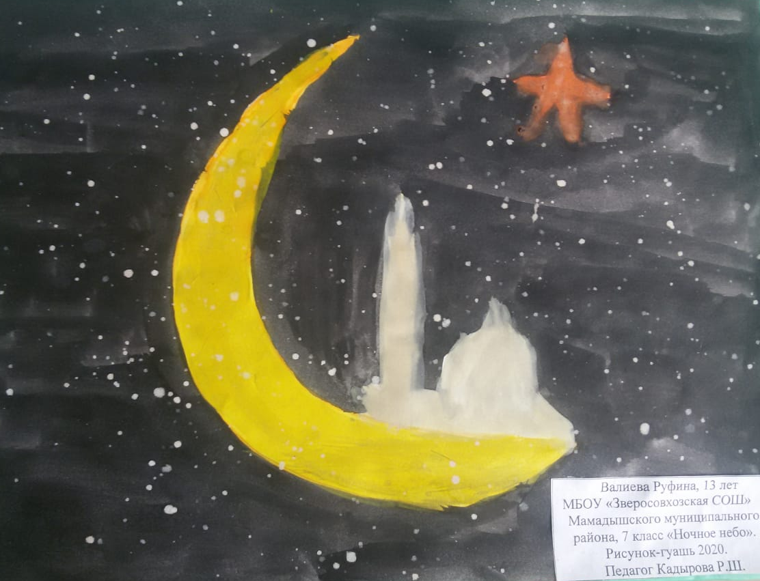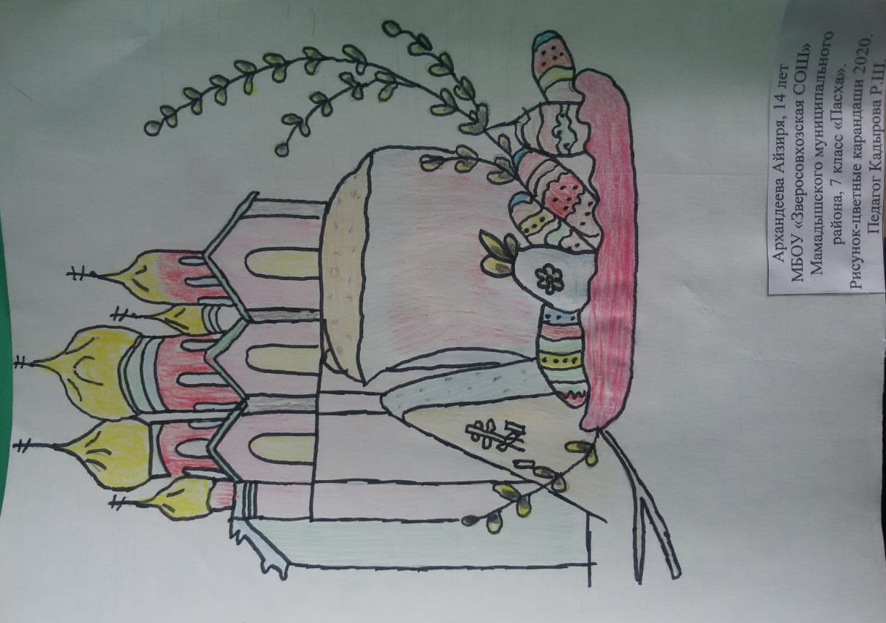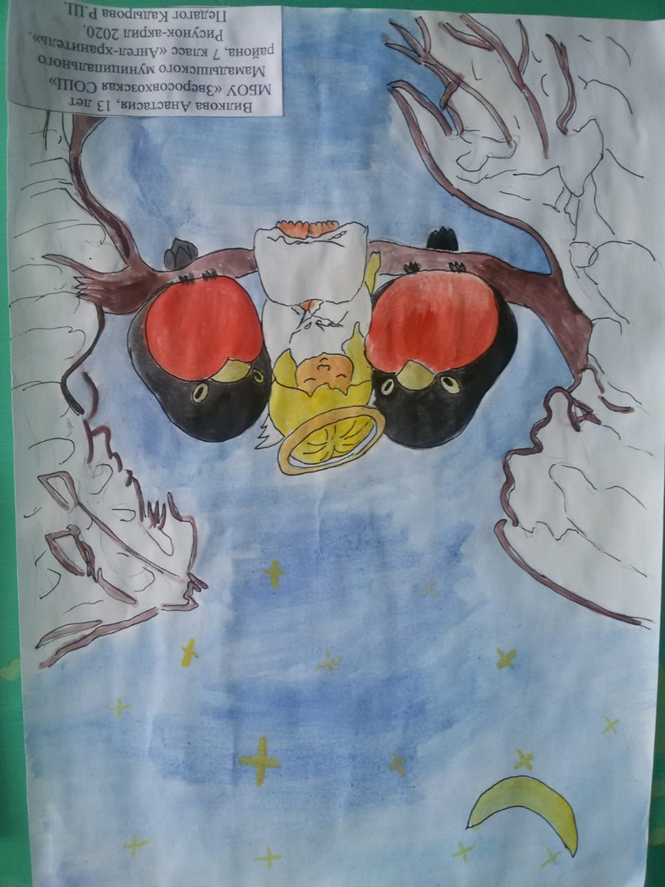

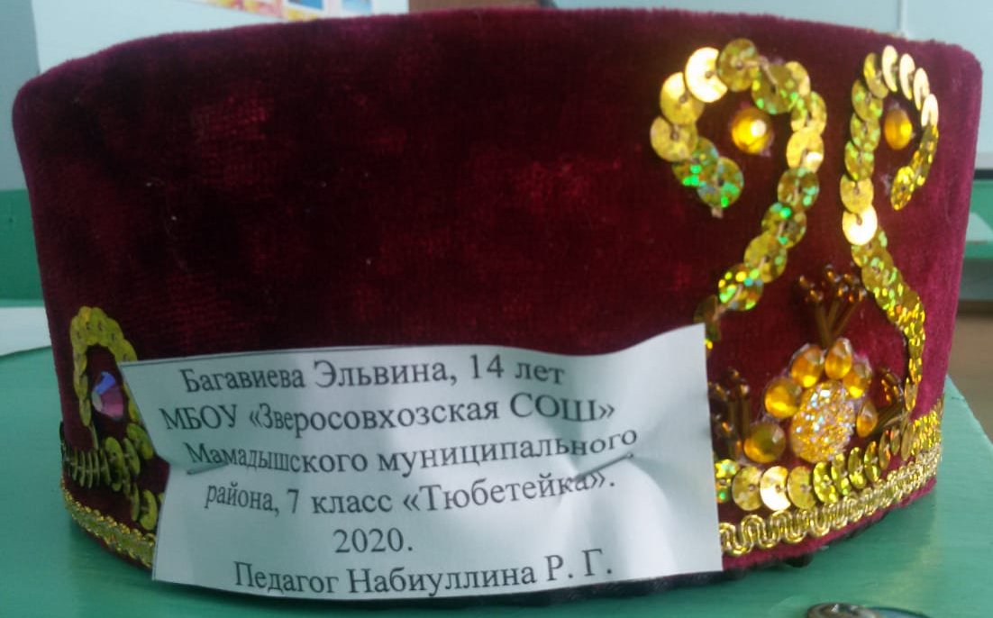
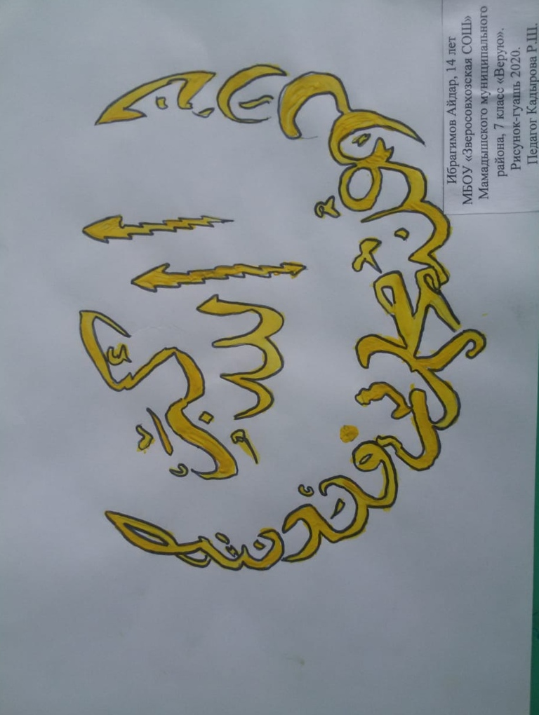

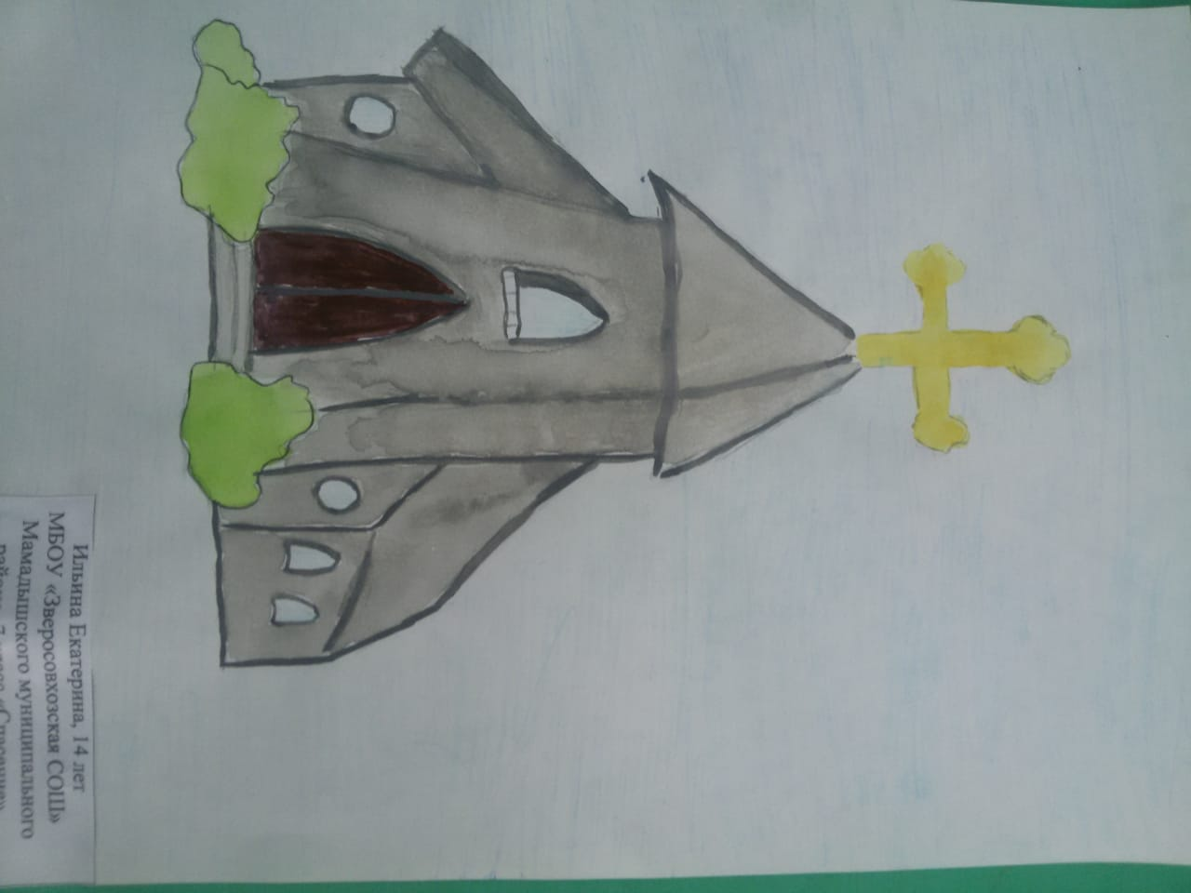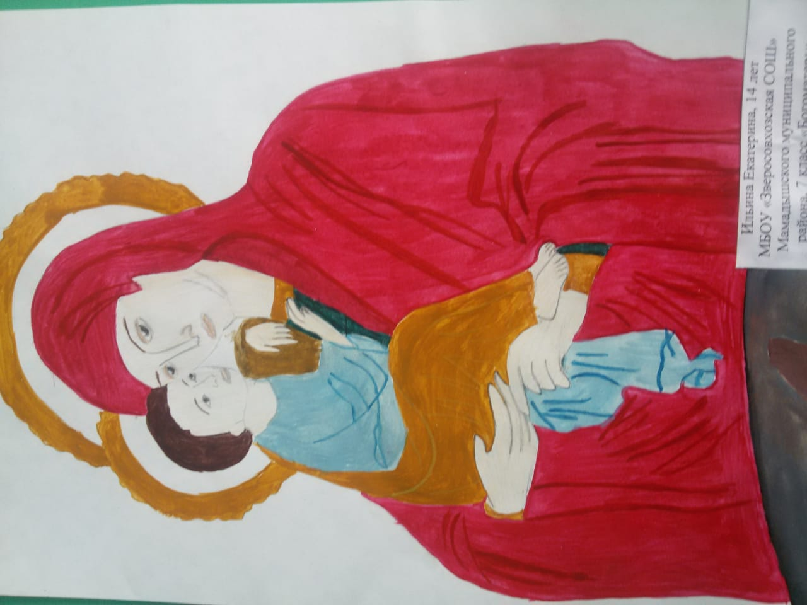

Хочется сказать большое спасибо Имамееву Нуретдину абыю из деревни Верхний Берсут (Югары Кыерлы) Мамадышского района за предоставленные фотографии Москвина Михаила Кирилловича, Героя Советского Союза (1943г), майора Советской Армии. На фотографии Михаил Кириллович справа.

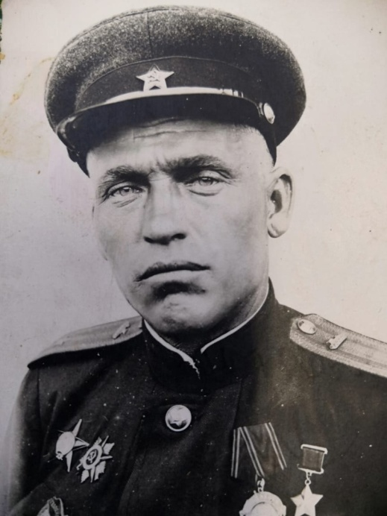
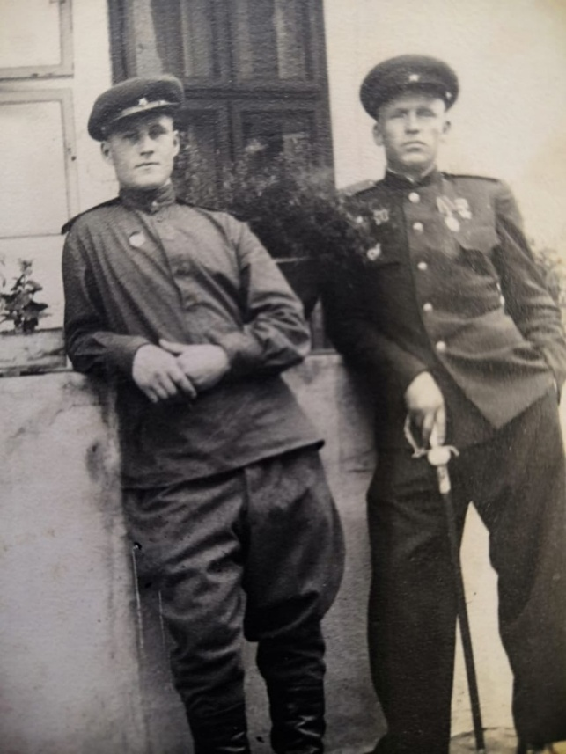
Сегодня прошло традиционное мероприятие «Смотр строя и песни». Судило строгое жюри: Мутаева Ильсияр Шафиковна, профессор кафедры «Теории и методики физической культуры» Елабужского института (филиал) Казанского Федерального университета, отличник ФК РФ и РТ; Мутаев Анас Мухаметович, заместитель директора по спортивной работе университета управления «ТИСБИ», преподаватель высшей категории; Щебетнев Николай Степанович и Габитов Рустам, наш выпускник и один из лучших командиров в этом конкурсе.

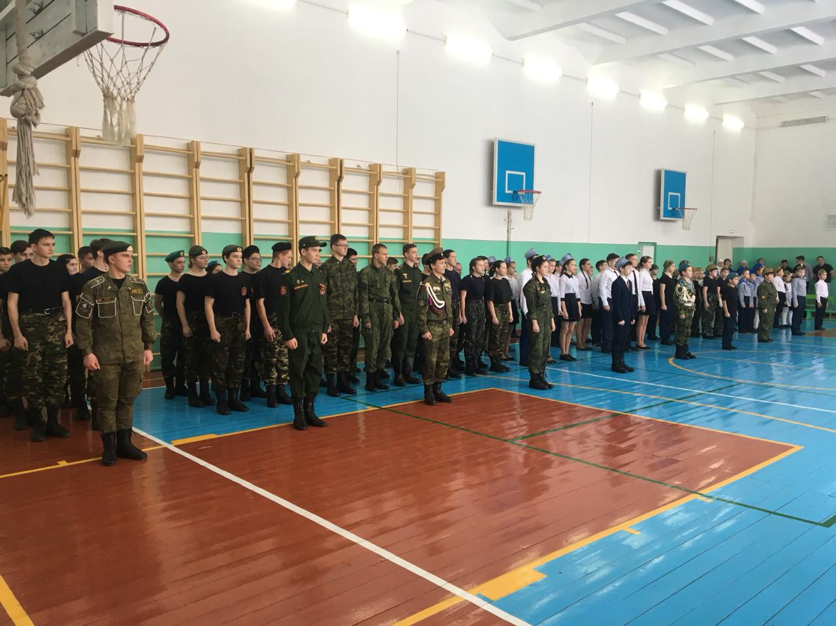

И вот их вердикт:
- 2 класс
- 4 кл.
- 3 кл.

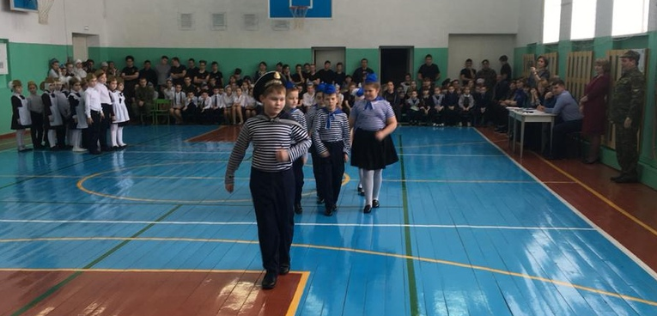

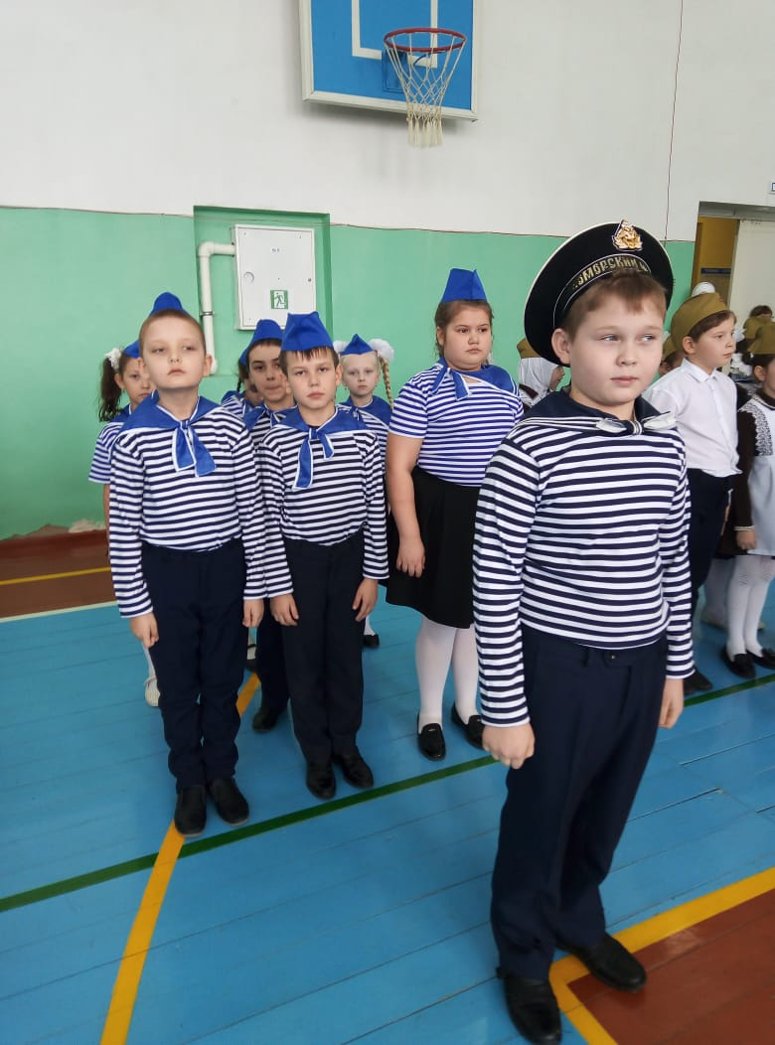

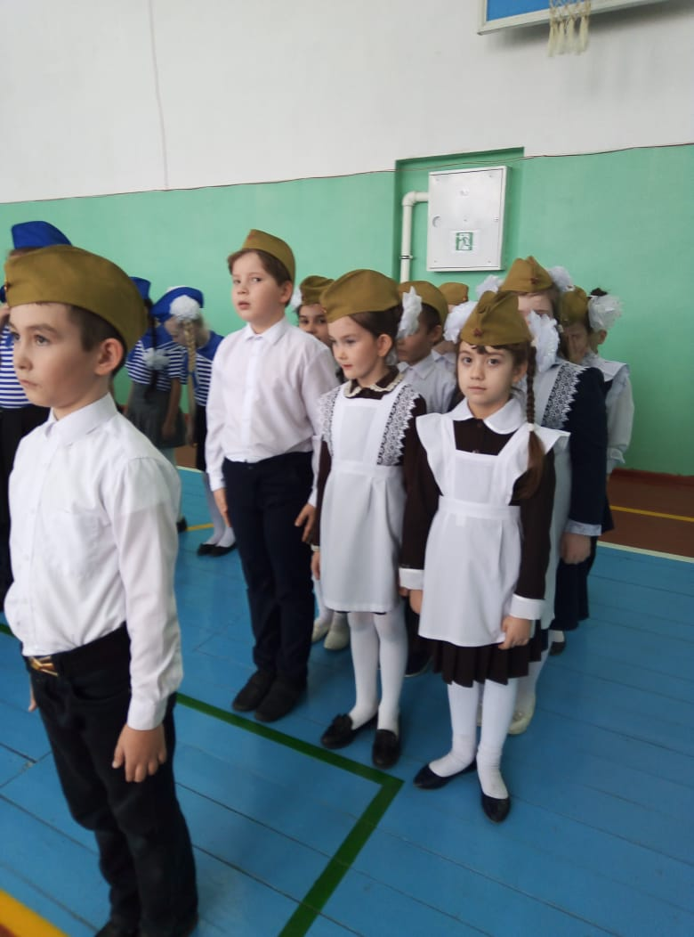
- 5 кл.
- 6 кл.
- 7 кл.
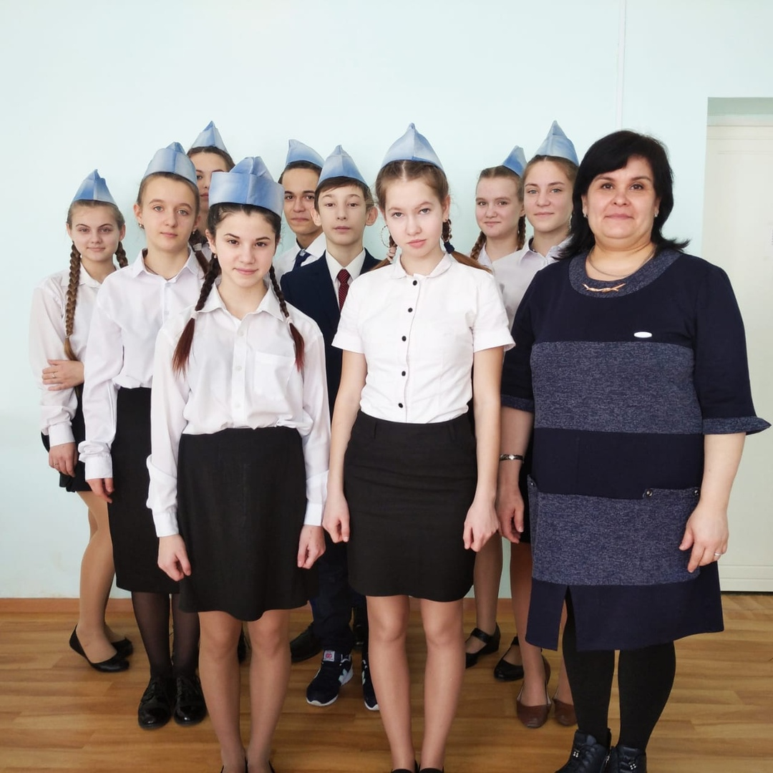
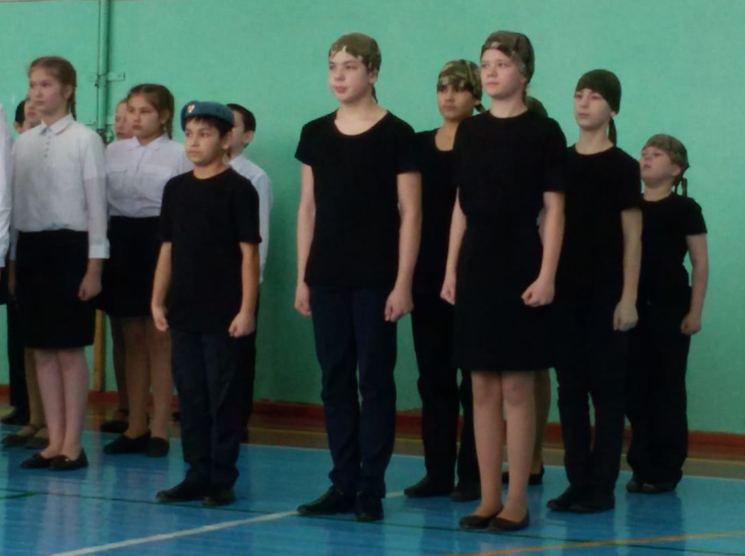

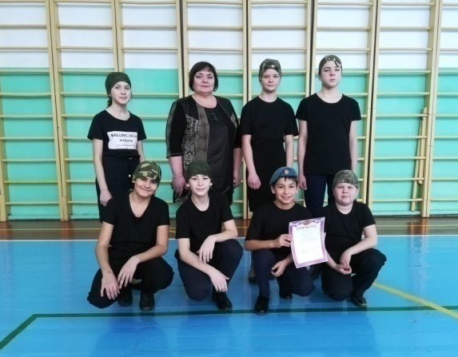

- 11 кл.
- 10 кл.
- 8 кл.
- 9 кл.
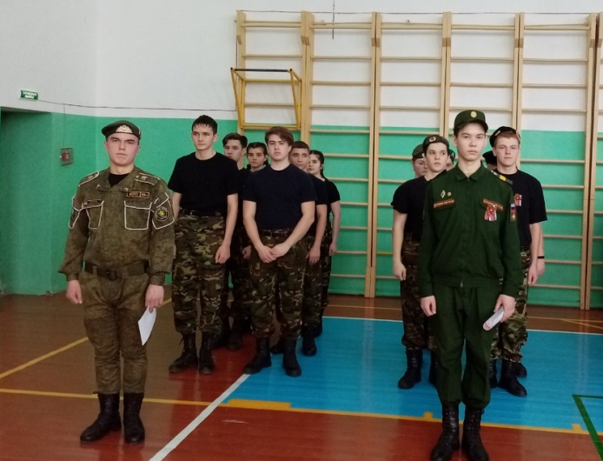

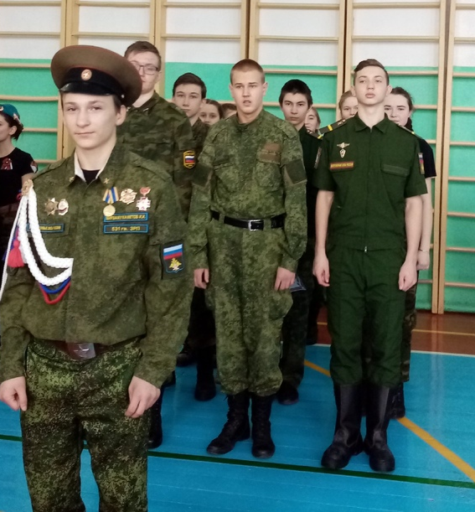
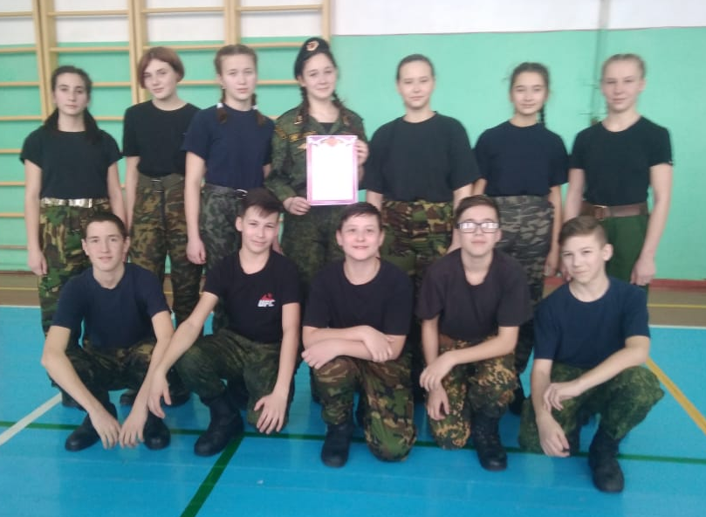

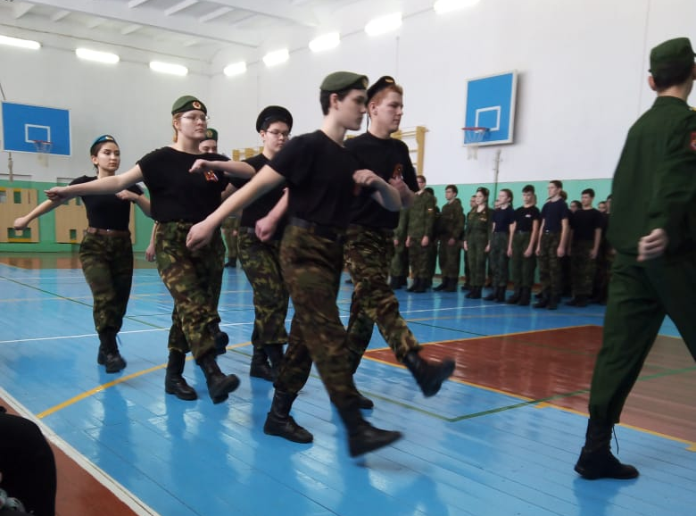
Но это еще не все: самый классный командир … барабанная дробь… второклассник Дмитрий Алексеев!!!
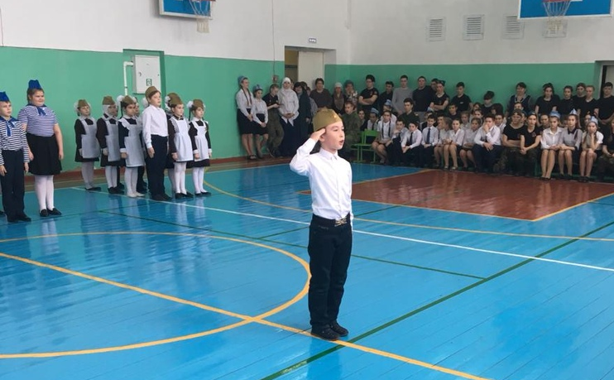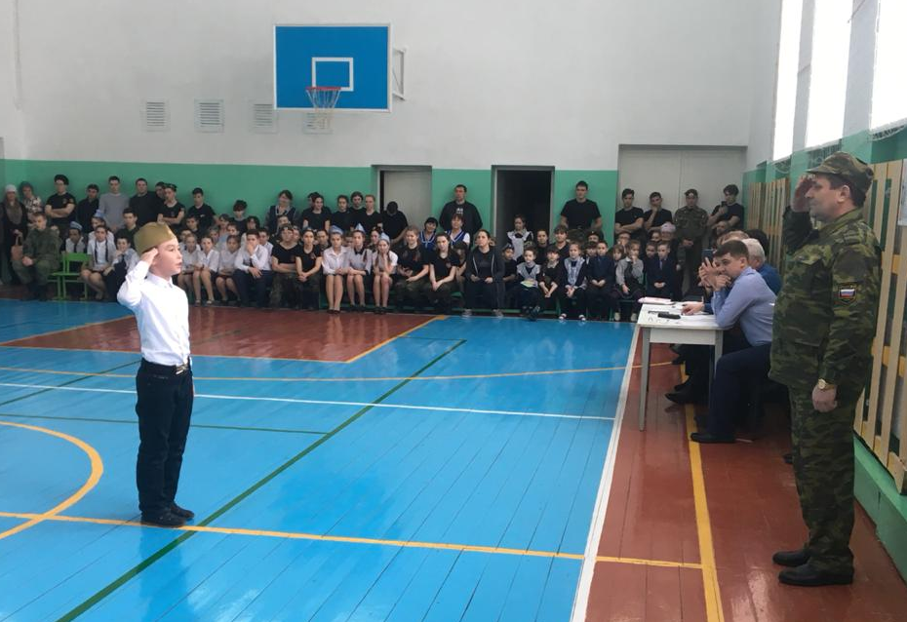

Зональные соревнования муниципального конкурса «Авыл яшьләре».
Наши результаты:
по настольному теннису (каждый в своей номинации)
I место -Ислам
II –Юрий Александрович и Олеся
по бадминтону
I место - Ильдар и Светлана
по подтягиванию
III место -Камиль
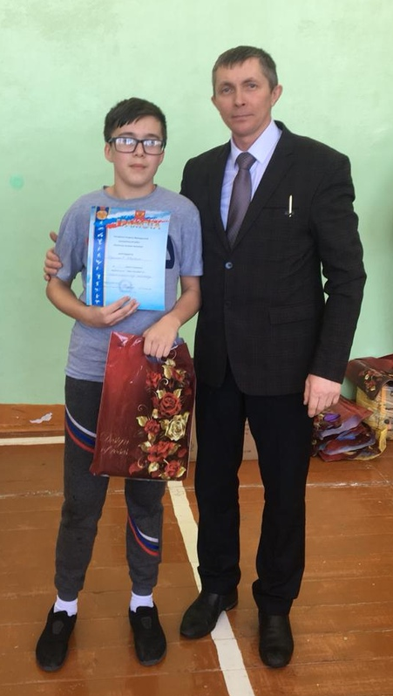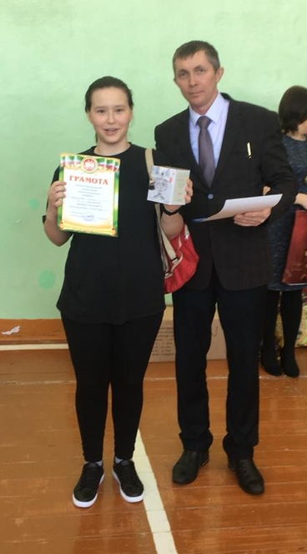

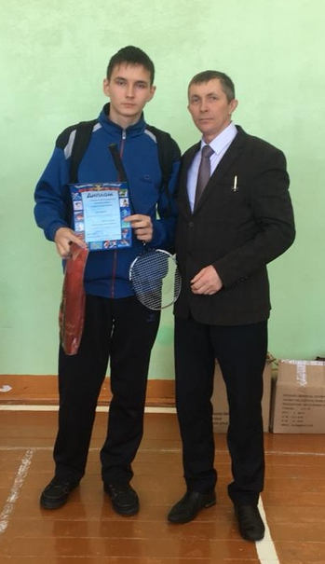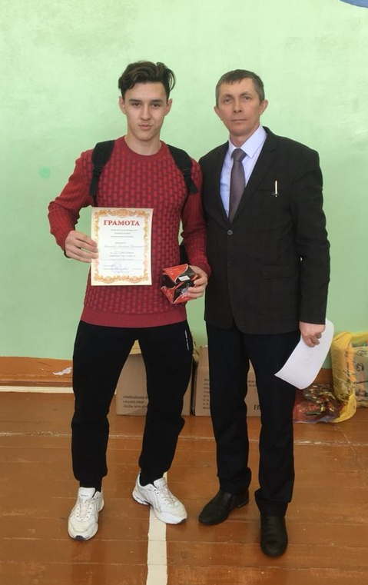

Наша самые-самые настоящие мужчины!!!
Поздравляем Вас с праздником мужества, благородства и чести – С Днём защитника Отечества! Желаем в этот день крепкого здоровья, неиссякаемой энергии, жизни наполненной миром, счастьем и любовью близких! Уверенно шагайте к высотам успеха и процветания, всегда сохраняя оптимизм, бодрость и душевное равновесие!
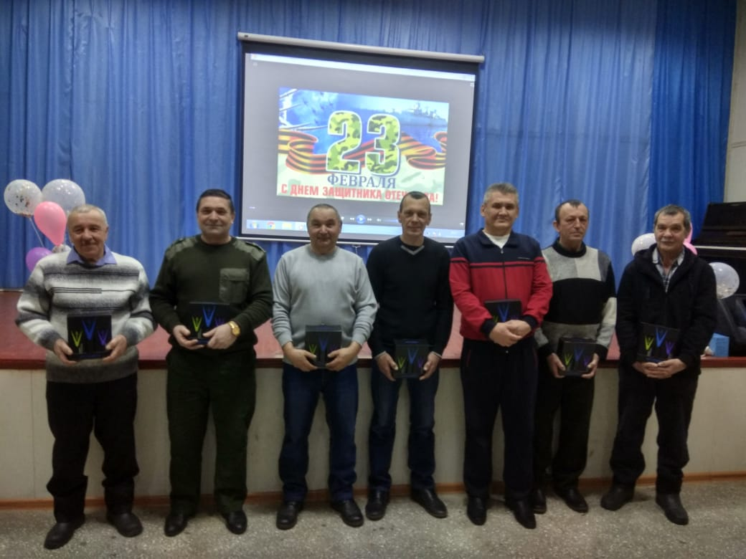

Результаты конкурса панно «23 февраля»:
I место - 1 и 4 классы
II –6 класс
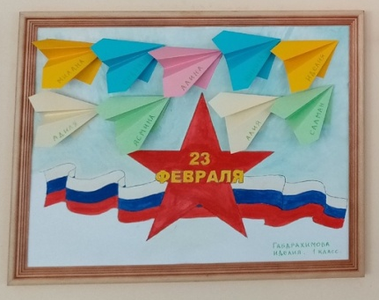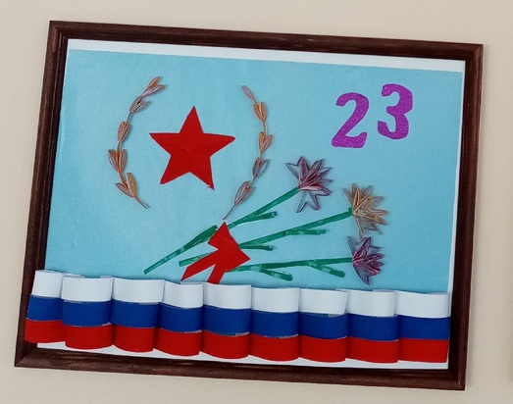
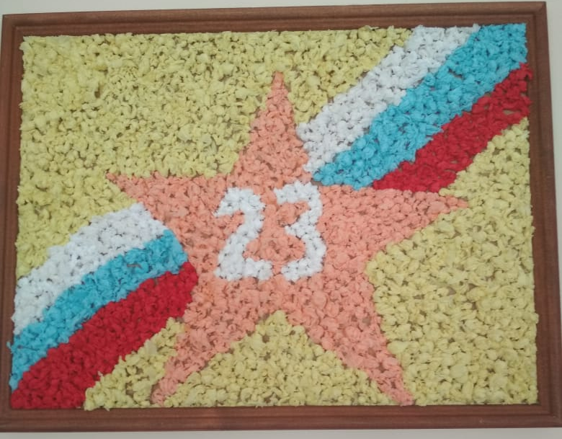

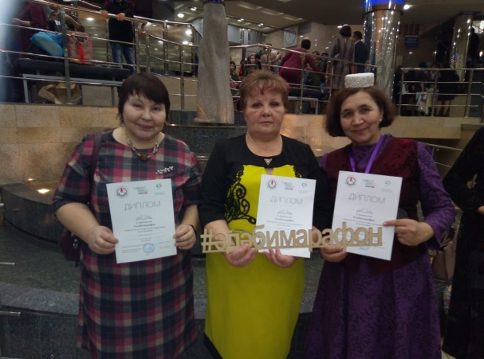
21 февраля в Международный день родного языка Гульнур Нургаяновна и Валентина Григорьевна, финалисты проекта #әдәбимарафон — любителей татарской литературы, приняли участие X мировом литературном марафоне. #әдәбимарафон (литературный марафон) — проект, который формирует у всех его участников полезную привычку — читать книги.
Церемония награждения победителей прошла с участием многих писателей, поэтов, общественных деятелей.

Любите книгу, она облегчает вам жизнь, дружески поможет разобраться в пёстрой и бурной путанице мыслей, чувств, событий, она научит вас уважать человека и самих себя, она окрыляет ум и сердце чувством любви к миру, к человечеству. Максим Горький.

Книги просвещают душу, поднимают и укрепляют человека, пробуждают в нём лучшие стремления, острят его ум и смягчают сердце. Уильям Теккерей

В рамках профориентации

У нас в гостях были Мутаева Ильсияр Шафиковна, профессор кафедры «Теории и методики физической культуры и безопасности жизнедеятельности» Елабужского института (филиал) Казанского Федерального университета, отличник ФК РФ и РТ; Мутаев Анас Мухаметович, заместитель директора по спортивной работе университета управления «ТИСБИ», преподаватель высшей категории.
Ильсияр Шафиковна поведала о факультетах: инженерно-технологический, юридический, иностранных языков, математики и естественных наук; психологии и педагогики; филологии и истории; экономики и управления. Отдельно рассказала о кафедре «Теории и методики физической культуры и безопасности жизнедеятельности»
Анас Мухаметович: «В колледже «ТИСБИ» ведется обучение по программам среднего профессионального образования. Колледж оснащен компьютерными классами, специализированными лабораториями и мультимедийными лекционными аудиториями. По окончании колледжа выдается диплом о среднем профессиональном образовании государственного образца. При этом каждый выпускник колледжа может пройти дальнейшее обучение в УВО «Университет управления «ТИСБИ» по сокращенным программам высшего профессионального образования».

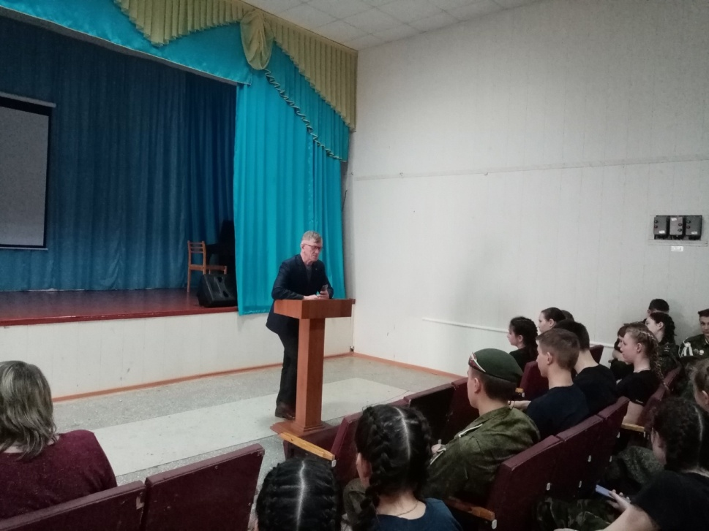

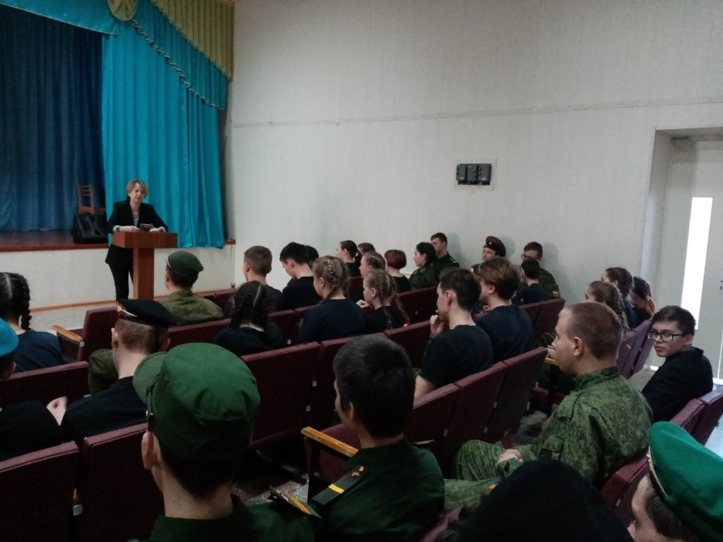

25.02.2020.
Интеллектуальная игра «РосКвиз», приуроченная к празднованию Дня защитника Отечества, - командная интеллектуальная игра на знание истории, героев и памятных воинских дат современной России.
Организаторами игры являются Региональные советы сторонников партии «Единая Россия».
Игра состоит из 5 тематических раундов. Каждый раунд состоит из вопросов. На обсуждение каждого ответа дается (в зависимости от раунда) от 15 до 60 секунд.
Раунд I. «Разминка для мозгов», который состоит из 20 вопросов.
Раунд II. «Верю – не верю» - 10 вопросов.
Раунд III. «Железная логика» - 10 вопросов.
Раунд IV. «Числобол» - 10 вопросов
Раунд V. «Русская рулетка»
Для победы в игре нужны: кругозор, эрудиция, смекалка, командная раскрутка, логика, интуиция, удача, умение находить компромисс.
В сегодняшней игре победителями стали ученики 10 класса, вторыми - 11 класс, третьими - 9 класс.
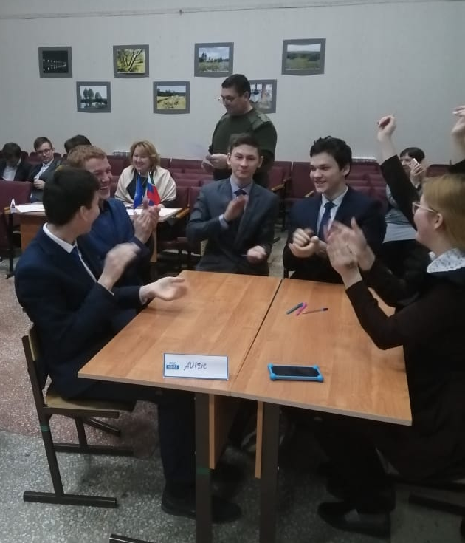
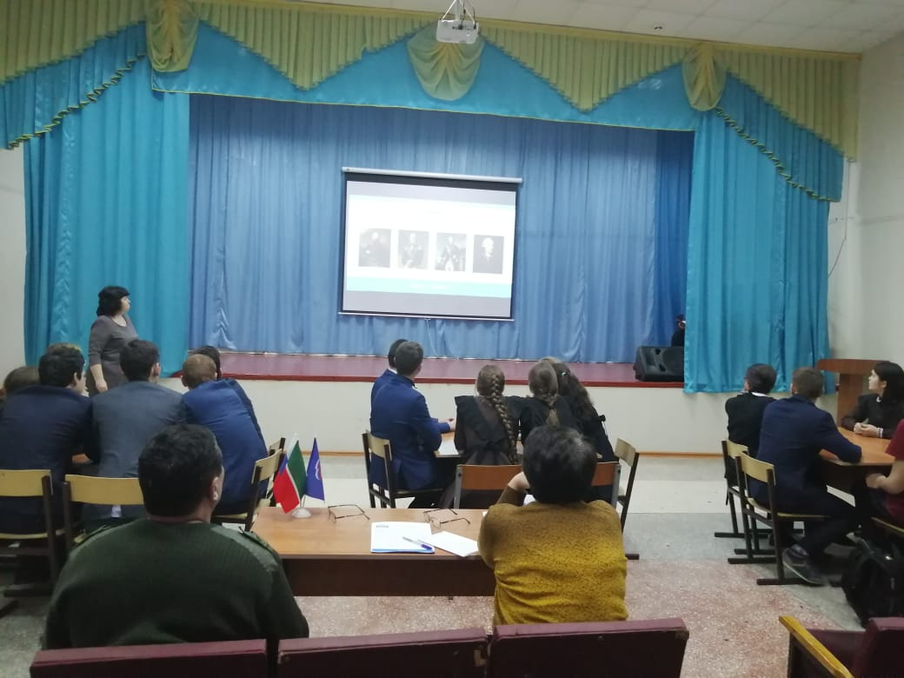

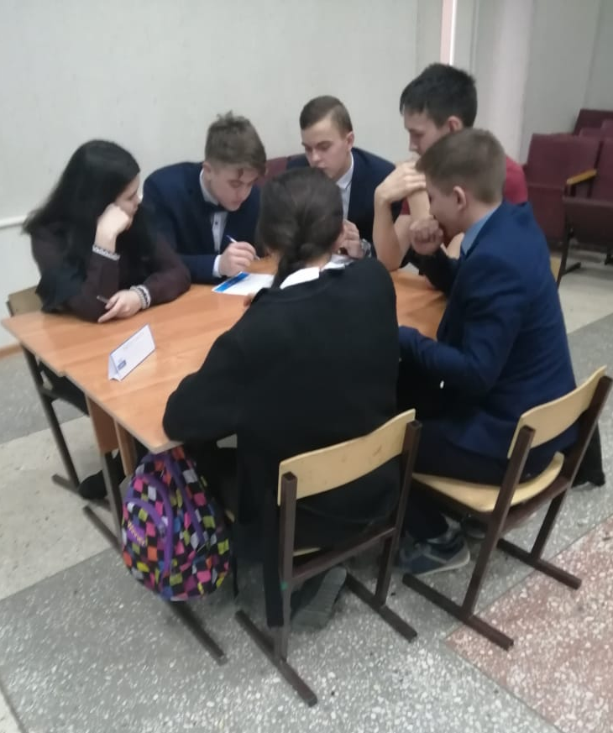

ГБУ ДО «Республиканский центр внешкольной работы», МБУ ДО «Дворец творчества детей и молодежи имени И.Х. Садыкова» вручил Зульфире Гараевне диплом победителя III степени республиканского заочного конкурса методических разработок и презентаций «Шаг вперед» в номинации «Авторская разработка мероприятий».
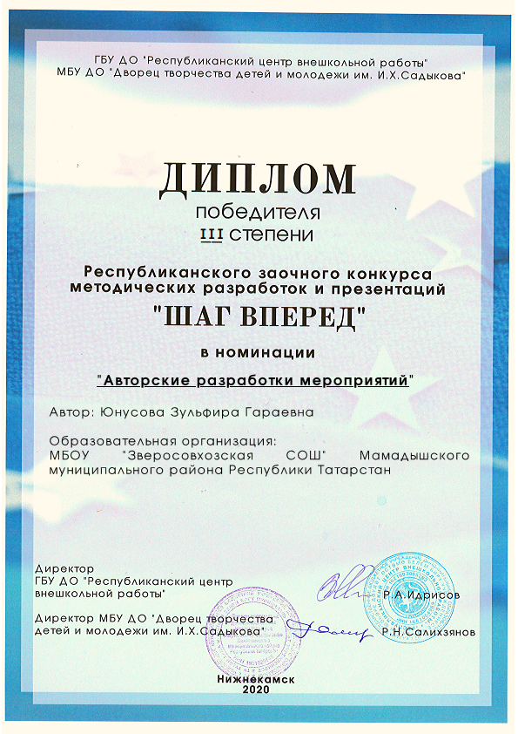

Итоги Всероссийского конкурса «Растим патриотов России. Живем и помним (2016-2020 гг.)» посвящённого 75-летию Победы советского народа в Великой Отечественной войне 1941-1945 годов:
-Дипломом II степени за большой вклад в организацию работы по военно-патриотическому воспитанию молодежи, пропаганде героизма наших соотечественников, подготовке юношей к службе в рядах Вооруженных сил Российской Федерации и активное участие в конкурсе награждается МБОУ «Зверосовхозская СОШ» Мамадышского муниципального района РТ (директор — Гильмутдинова Светлана Владимировна)

-Благодарственными письмами за личный вклад в организацию работы по военно-патриотическому воспитанию молодежи, пропаганде героизма наших соотечественников, подготовке юношей к службе в рядах Вооруженных сил Российской Федерации

Мухаметзянов Ринат Шарифзянович, преподаватель-организатор ОБЖ
Юнусова Зульфира Гараевна, педагог-организатор, учитель русского языка и литературы .
-Сертификаты участника за активное участие в мероприятиях Всероссийского конкурса «Растим патриотов России. Живем и помним (2016-2020 гг.)»
Мавлин Денис, Миниязова Адиля (руководитель – Юнусова Зульфира Гараевна, педагог-организатор, учитель русского языка и литературы).

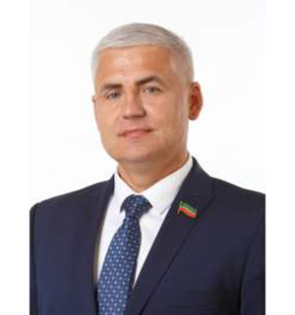
У нас нынче поистине насыщенный приятными событиями день. Завидуйте молча. Шутим, конечно. Но если посмотреть, есть чему.

Про итоги Всероссийского конкурса «Растим патриотов России. Живем и помним (2016-2020 гг.)», посвящённого 75-летию Победы советского народа в Великой Отечественной войне 1941-1945 годов, мы уже похвалились.

Только что Галиев Марат Ибрагимович- депутат Государственного Совета Республики Татарстан VI созыва, депутат партии «Единая Россия»,учредитель и генеральный директор экотехнопарка «Яшел Парк» сделал подарок нашей школе… ПРОЕКТОР.
Глава Урманчеевского сельского поселения, депутат Совета Мамадышского муниципального района РТ Ильин А.Я. от имени Марата Ибрагимовича передал его нам. После совместного обсуждения было принято решение передать проектор в кабинет ОБЖ. Это было связано, мы так думаем, уверены, с участием Рината Шарифзяновича в конкурсе «Растим патриотов России. Живем и помним (2016-2020 гг.)».
Марат Ибрагимович, как человеку, депутату добрых намерений и усердных стараний для всеобщего блага, хотим пожелать не знать поражений, выходить победителем из любого спора, никогда не оставлять без реализации ни одной своей полезной идеи, с честью и достоинством трудиться для людей и личного счастья. Пусть Ваша деятельность всегда будет направлена на благо общества, пусть для решения любого вопроса жизнь дарит большие возможности, пусть в личной жизни всегда светит луч счастья и надежды, пусть в нужную минуту Вас поддерживают коллеги и родные. Большое спасибо.
P.S. Мы все-таки ждем вас на Классную встречу!!!
